Handboek Geestelijk herstel

Opdrachtenbladen werkboek - deel 1

Lessen 1 t/m 10

Het hoort bij het digitale handboek op www.geestelijkherstel.nl.
Copyright: Jan A. Baaijens, pastorale hulpverlening.

Het zijn veertig pastorale lessen om te komen tot (verder) geestelijk herstel en geloofsgroei.

Hoe leren we de geestelijke principes vanuit het Woord van God?

Ontdek het in de volgende levenslessen en Bijbelstudies.
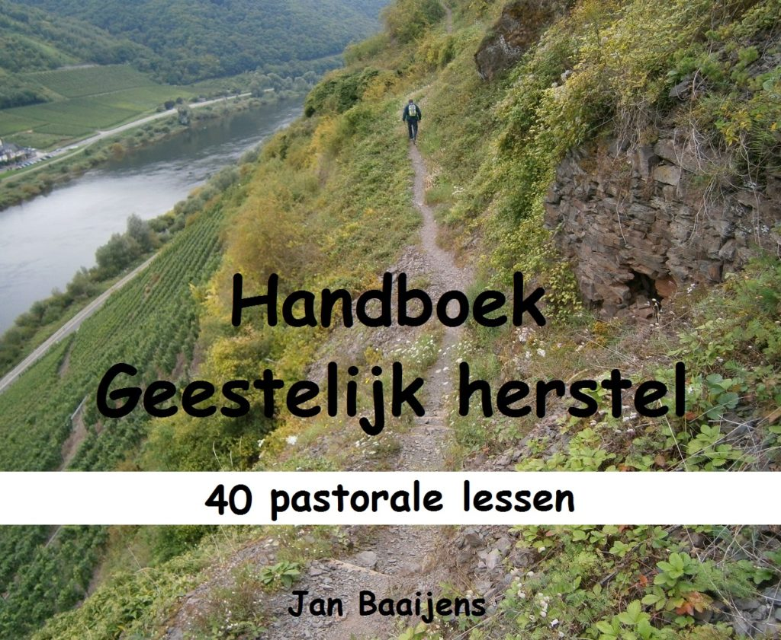

De lessen zijn gemaakt voor de Sta op cursus Geestelijk herstel.

De sessies zijn gegeven in het inloophuis van Sta Op Zorg in Vlissingen voor onze gasten en anderen die behoefte hebben aan verder geestelijk herstel en geloofsgroei.

De Bijbelstudies gaan in op levensvragen die onder ons leven.

Deze cursus biedt hulp en hoop vanuit het Evangelie van Jezus Christus.

Je kunt gebukt gaan onder twijfel, onzekerheid, afwijzing angst, negatieve gedachten en boosheid over geleden onrecht. Misschien staat je geloof op een laag peil, of ben je no op zoek naar God.

In dit handboek gaan we samen met je op zoek naar meer eigenwaarde, houvast, zekerheid, geloof , hoop en liefde en een identiteit in Jezus Christus.

De uitgebreide tekst van het digitale handboek, met vele (PowerPoint)afbeeldingen, liedteksten en links naar YouTube (om de liederen af te spelen) zijn te vinden op internet op de website www.geestelijkherstel.nl.

Met behulp van deze sessies op internet kun je deze pastorale cursus geven en volgen in een plaatselijke gemeente, in een Bijbelstudiegroep of bij het evangelisatiewerk onder de doelgroep.

Voor de opdrachten en persoonlijke Bijbelstudie kun je dus naast het handboek op internet dit werkboek gebruiken.

Inhoudsopgave van de lessen:

1. Wil je vrij zijn?

2. Hoeveel ben je werkelijk waard?

3. Hoe zie jij jezelf?

4. Het is zonde als we het doel missen?

5. Overwinning op zonden en depressie. Hoe kwam er herstel bij Jakob?

6. Leven door Jezus, de Behouder van het leven, zoals Jozef.

7. Op weg naar een betere bestemming.

8. Herstel bij Jezus, de goede Herder.

9. De goede Herder en de schapen.

10. Liefde en acceptatie.

Opdrachten Les 1

Wil je vrij zijn?

Vrijgekocht uit de kooi van de boze kweller

Ken je de gelijkenis van de papegaai die door een wreedaard in een kooi was gelokt? De sadist begon vervolgens de mooie veren uit de arme vogel te plukken. Hij bleef maar doorgaan om het ongelukkige dier te kwellen. Op den duur verkeerde de vogel in een uiterst erbarmelijke toestand.

Vervolgens kwam er een dierenvriend op bezoek bij de wreedaard. Hij zag het gekwelde dier in de kooi liggen en vroeg de eigenaar of hij de vogel kon kopen. Omdat er niets meer was te plukken van de kale papegaai, en hij er toch nog wel een slaatje uit wilde slaan, gaf hij uiteindelijk toe om de vogel duur te verkopen.

De dierenvriend betaalde de hoge prijs en nam de vogel mee naar zijn eigen huis. Daar heeft hij de papegaai zo goed mogelijk verzorgd. Het dier is uiteindelijk helemaal hersteld. Zijn veren groeiden weer uit en de vogel kon weer vliegen.
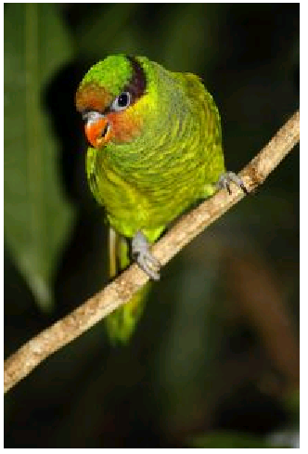

De papagaai hoefde echter niet in een kooi, maar mocht vrijuit rondvliegen, zowel binnen als buiten het huis. De dankbare vogel bleef uit liefde tot de redder zoveel mogelijk in de buurt van de goede man en leefde nog lang en gelukkig.

Opdrachten:

1. Waarom lijkt het verhaal op de boodschap van de Bijbel en het Evangelie?

2. Hoeveel heeft Jezus heeft er voor over gehad om Zijn volgelingen vrij

te kopen?

3. Wat herken je ervan in je eigen leven?

4. Hoeveel ben je waard voor iemand die je geestelijk kaal plukt?

Lezen: Mattheüs 11:28-30

Jezus wijst ons de weg in Matth. 11:28: ‘Kom naar Mij toe, allen die vermoeid en belast bent, en Ik zal u rust geven.’

5a. Bespreek Mattheüs 11:28-30.

5b. Kun je ook vertellen hoe je bij Jezus bent gekomen,

en hoe je bevrijding en rust bij Hem hebt gevonden?

Waartoe is Jezus op aarde gekomen?

In het begin van Zijn prediking las Jezus in de synagoge in Nazareth Jesaja 61:1-2a, zoals we lezen in Lukas 4:18-19: ‘De Geest van de Heere is op Mij, omdat Hij Mij gezalfd heeft; Hij heeft Mij gezonden om aan armen het Evangelie te verkondigen, om te genezen die gebroken van hart zijn, om aan gevangenen vrijlating te prediken en aan blinden het gezichtsvermogen, om verslagenen weg te zenden in vrijheid, om het jaar van het welbehagen van de Heere te prediken.’

Daarna gaf Hij aan dat deze Schrift in Hem in vervulling is gegaan (vers 21). De hoorders in Nazareth hadden dat wel door, maar accepteerden dat geweldige evangelie niet in hun ongeloof.

Het woord ‘evangelie’ betekent letterlijk ‘blijde boodschap’. Het gebeurde dat een nieuwe Romeinse keizer aan het begin van zijn regering een amnestie afriep voor bepaalde (krijgs)gevangenen. (Een amnestie is een algemene kwijtschelding van straf, een generaal pardon.)

In het Grieks werd dit ook ‘euaggeliou’ genoemd. Zo’n keizer riep dus het evangelie uit tijdens of na zijn troonsbestijging.

Jezus is als Heiland tot ons op aarde gekomen. (Heiland betekent: Redder, Bevrijder en Heler.) Het Evangelie van Jezus Christus biedt ons redding, vergeving, bevrijding en genezing. Wat een heerlijke blijde boodschap!

In Lukas 4:18-19 gaat het vooral om geestelijk arme, gebroken, gebonden en gevangen mensen. Zo kun je jezelf dus ook voelen als je geestelijk herstel nodig hebt. Als Jezus in je leven komt, wordt je bevrijdt en kun je herstellen van de genoemde zaken. Je ervaart dan geestelijk iets van wat er gebeurde tijdens het jubeljaar in Israël.

6. Wat heb je innerlijk nodig van wat het evangelie van Jezus Christus heeft te bieden?

7. Hoe kun je deze bevrijding en het geestelijk herstel ontvangen en ervaren?

8. Denk na over de volgende uitspraken van Jezus:

Jezus zegt van Zichzelf in Johannes 14:6: ‘Ik ben de Weg, de Waarheid en het Leven.’

In Joh. 8:32 zegt Hij tot hen die in Hem geloven: ‘Als u in Mijn woord blijft, bent u werkelijk Mijn discipelen, en u zult de waarheid kennen, en de waarheid zal u vrijmaken.’

In Joh. 8:36 leert Hij ons verder: ‘Als dan de Zoon u vrijgemaakt heeft, zult u werkelijk vrij zijn.’

a. Hoe komen deze woorden van Jezus bij je over?

b. Wat herken je ervan in je eigen leven?

Afsluiten met gebed

Opdrachtenblad liederen bij les 1

Samen lezen: Mattheüs 11:28-30.
Jezus wijst ons de weg in Matth.11:28: ‘Kom naar Mij toe, allen die vermoeid en belast bent, en Ik zal u rust geven.’

Wat herken je in het lied ‘Kom bij Mij’ van Elly & Rikkert?

Het past het bij Matth.11:28-30. Er wordt gezongen:

Als ik ‘s avonds verlang naar de nacht,

als ik moe ben van ‘t vragen om kracht,
komt de stem van de Heer:

Leg je zorgen toch neer,
want Ik draag ze, ‘k heb alles volbracht

Kom bij Mij, kom bij Mij, zegt Jezus,

als je moe bent en uitgeblust.
Kom bij Mij met je last.

‘k Heb een juk dat je past.
Kom en volg Mij en Ik geef je rust .

Is de last van je leven te zwaar,

Je gedachten vermoeid en verward,
kom dan bij Mij en kniel.

Ik geef rust voor je ziel.
Kom en leer van Mij: ‘k Ben nederig van hart.

Kom bij Mij, kom bij Mij, zegt Jezus,

als je moe bent en uitgeblust.
Kom bij Mij met je last.

‘k Heb een juk dat je past.

Kom en volg Mij en Ik geef je rust.
Want mijn juk is zacht en mijn last is licht.

Het lied van Elly & Rikkert dat er goed bij aansluit is ‘Mijn juk is zacht’. Je bent geestelijk vrij als gelovig bij Jezus schuilt. Wil je ook vrij zijn? Zie hierbij het verhaal over de vrijgekochte papegaai en de tekst bij Dag 1 van Dagboek Geestelijk herstel. Hierna volgt het tweede lied:

Mijn last is licht en Mijn juk is zacht.
Ik ben je schild en Ik ben je kracht.
En Ik maak je vrij als een vogel die vliegt zonder gewicht;
want Mijn juk is zacht en Mijn last is licht

Ik maak je los van alles wat je bindt.
Ik geef jou het kleed van een koningskind.
En Ik stel je hoog op de troon in Mijn koninkrijk van licht;
want Mijn juk is zacht en Mijn last is licht.

Kom dan bij Mij, nu is het tijd.
Spreid nu je vleugels uit en dans met Mij.
Zing en wees blij, hier ben je vrij.
Hier is je heil en je heerlijkheid;

want Ik til je uit boven elke pijn,
en heel de weg zal Ik bij je zijn.

En Ik voer je veilig omhoog naar een heerlijk vergezicht;
want Zijn juk is zacht en Mijn last is licht.

En is het donker om je heen, Ik breng je in het licht;
want Mijn juk is zacht en mijn last is licht.

Dus hef je hoofd nu omhoog, hou je oog op Mij gericht;
want Mijn juk is zacht en Mijn last is licht.
En Ik maak je vrij als een vogel, die vliegt zonder gewicht;
want Mijn juk is zacht en Mijn last is licht.

Opdracht 6 – getuigenissen:

Bespreek samen Mattheüs 11:28-30 en de inhoud van de twee liederen van Elly & Rikkert. Je kunt daarbij vertellen wat je erin aanspreekt, en waarom.

Kun je ook vertellen hoe je bij Jezus bent gekomen, en hoe je bevrijding en rust bij Hem hebt gevonden? Wil je erover getuigen in de groep?

2. Hoeveel ben je werkelijk waard?

Hoe zal God over je denken?

Dat kun je lezen in Zijn Woord. Denk je dat je het niet waard bent, dat Hij naar je omkijkt? Weet je wel dat Jezus juist als de Redder van zondaren op aarde gekomen is? Door wat Jezus voor ons op aarde heeft gedaan, kan God van ons houden!

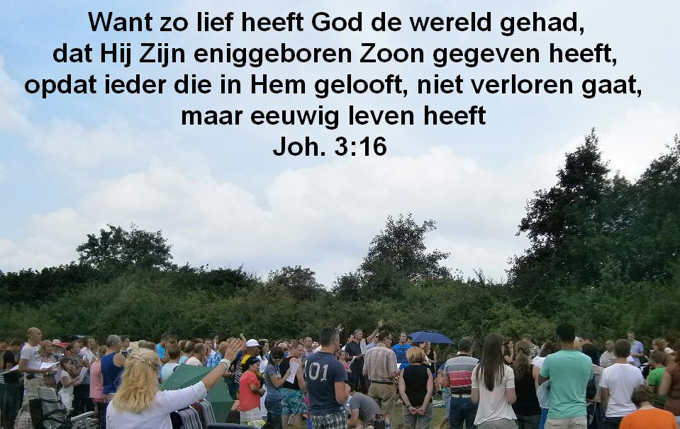

We zijn zoveel waard voor God, dat Hij Zijn eniggeboren Zoon heeft gegeven, opdat een ieder die in Hem gelooft niet verloren gaat, maar eeuwig leven heeft (zie Johannes 3:16). Dat is Zijn weergaloze liefde voor de van Hem vervreemde mensenwereld. Hij zoekt ons behoud.

Trek je daarom niet terug in jezelf, maar kom tot Jezus. Hij is het kostbare geschenk van God. In Hem zijn we voor God pas echt waardevol. Als we in Hem onze identiteit vinden, kunnen we dankbaar en vreugdevol verdergaan.

Lezen: Lukas 15:11-24

Uit de gelijkenissen van het verloren schaap, de verloren penning en de verloren zoon blijkt duidelijk dat we veel waard zijn voor God. Je kunt dat lezen in Lukas 15.

Jezus laat ons in vers 20 weten dat zijn vader hem zag toen hij nog ver van hem verwijderd was. Vanuit de grondtekst lezen we dat hij innig medelijden kreeg, hem tegemoet rende, hem tegen de nek viel en hartelijk kuste.
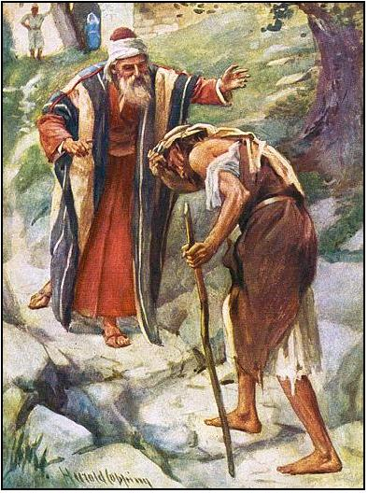

In de gelijkenis van de verloren zoon zien we de kern van het Evangelie van de liefde en genade van God tot verloren zondaren. Deze gelijkenis van Jezus is door de eeuwen heen een reddende en bemoedigende boodschap geweest voor velen.

Een verloren zoon is welkom thuis

Ken je het verhaal van de zoon die zijn ouderlijk huis verliet, om zich vrij uit te kunnen leven in een wereld van genot en overdaad? De jonge man vond de toekomst met zijn ouders op de boerderij niks voor hem. Hij liet zijn liefhebbende ouders zomaar in de steek. Het meegenomen geld was bestemd om de boerderij op gang te houden. Uiteindelijk had hij alles opgemaakt. Zijn zogenaamde vrienden hadden hem verlaten. Zonder geld en plezier was hij niets waard voor hen. Ze wilden met hem lachten, niet met hem huilen.

Berooid, ontredderd en depressief schreef hij zijn ouders een noodbrief. Hij schreef: ‘Lieve papa en mama. Ik heb gezondigd tegen jullie. En ik heb gezondigd tegen God. Ik ben het niet meer waard om jullie zoon genoemd te worden. Ik heb er alles doorgejaagd in een losbandig en zondig leven. Mijn geld voor de toekomst op de boerderij is opgemaakt. Ik zie er uit als een zwerver.

Met het laatste geld dat ik heb, wil ik naar jullie toekomen. De trein rijdt langs onze boerderij. Misschien durf ik niet uit te stappen, want ik schaam me om jullie onder ogen te komen. Heb ik het voorgoed verknoeid? Wat heb ik jullie nog te bieden? Mag ik nog wel thuis komen? Ik ben bang. Ik ga op weg, en hoop over vijf dagen langs te komen.

Willen jullie een wit laken aan de waslijn hangen als ik toch nog welkom ben? Dan kan ik het vanuit de trein zien, als ik de laatste bocht vóór het perron passeer. Als er geen laken hangt, weet ik dat ik niet meer welkom ben.’

Nadat hij de brief gepost had, ging hij op weg. Hoe dichter de trein de boerderij naderde, hoe zenuwachtiger en banger hij werd. Hij vroeg aan een man die tegenover hem zat, of hij voor hem wilde kijken uit het raam. Hij omschreef de boerderij, en vroeg hem uit te kijken naar de waslijn in de tuin, of daar een wit laken aan hing.

Toen kwam de laatste bocht. De overbuurman keek uit het raam van de coupé. De spanning steeg. Ineens riep de man: ‘Kijk, kijk, de hele waslijn hangt vol witte lakens! Maar niet alleen aan de waslijn, maar ook in de boom voor het huis hangen lakens.’ Het was duidelijk genoeg: de verloren zoon was welkom thuis!
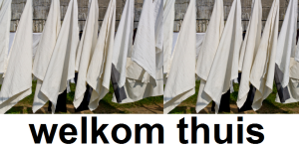

Keer terug naar een liefdevolle Vader!

Dit verhaal laat iets zien van de liefde van God voor verloren zonen en dochters, die berouwvol tot Hem terugkeren. Dit komt duidelijk naar voren in de gelijkenis van de verloren zoon in Lukas 15. Hieronder kun je een PowerPoint over dit artikel aanklikken, waarbij de afbeeldingen groter kunnen worden vertoond:

Je keert dan als berouwvolle zondaar terug naar het liefdevolle Vaderhart van God. In werkelijkheid is God een liefdevolle Vader voor Zijn kinderen. Zo maakt Hij Zichzelf bekend in de Bijbel. Zo komt Hij tot ons door Jezus Christus. Dat is het Evangelie, de blijde boodschap voor ons.
- Je bent welkom zoals je bent, hoe berooid en zondig dan ook.
- Door de overweldigende liefde van God blijf je dan niet zoals je was.
- Hij geeft je de waardigheid als kind van God
- en een nieuwe identiteit:
- je wordt dan geaccepteerd in Zijn geliefde Zoon Jezus.

Als je God zo niet hebt leren kennen, heb je nog een verkeerd beeld van Hem. Je kunt dan bevooroordeeld zijn. Je verschilt dan nog van mening met God. Dit meningsverschil berust op een misverstand. Je bent dan misleid en hebt het verhaal van God dan nog niet goed begrepen. Als je tot geloof komt, ga je de waarheid kennen, en de waarheid zal je vrij maken (Johannes 8:32).

In Psalm 32 komt naar voren hoe liefdevol en genadig God is voor een berouwvol zondaar, die tot Hem terugkeert. Je ziet daarin ook hoe zwaar het is om de zonde te verbergen, en deze niet te belijden. David heeft na zijn belijdenis ervaren hoe goed en vergevend God is.
Weet je waarom de vader in de gelijkenis op de uitkijk stond en daarna zijn vieze zoon zo liefdevol omhelsde? Kom in Zijn armen met al je zorgen
Als het misverstand in je denken wordt opgelost, ga je steeds meer begrijpen dat God een liefdevolle Vader is, waar je met al je zorgen en vragen terecht kunt. Breng je nood bij Hem. Kom in Zijn vaderarmen voor troost en moed.

Volledige acceptatie van de verloren zoon

In vers 20 zie je het liefdevolle hart, het verlangen en de bewogenheid van de vader, in de woorden: ‘En toen hij nog ver van hem verwijderd was, zag zijn vader hem en deze was met innerlijke ontferming bewogen en hij snelde hem tegemoet, viel hem om de hals en kuste hem.’ De vader rende hem tegemoet en kuste hem hartelijk (zoals we lezen in de grondtekst).

Hij verzoende zich letterlijk met zijn zoon, en herstelde de verbroken relatie met hem. Hij werd in eer en waardigheid hersteld, met het feestgewaad en een zegelring (als blijk van vertrouwen). De sandalen wijzen erop dat hij voortaan vrij man zou zijn, en niet een slaaf (die barrevoets ging). Door het feestmaal met het gemeste kalf wilde de vader zijn huisgenoten in zijn grote vreugde laten delen.

Rembrandt heeft het uitgeschilderd

We gaan samen nadenken over de geschiedenis van de verloren zoon in Lukas 15. Op de beroemde schilderij van Rembrandt over de hartelijke ontvangst van de verloren zoon is het opmerkelijk dat hij bij de vader een vrouwenhand en mannenhand geschilderd heeft.
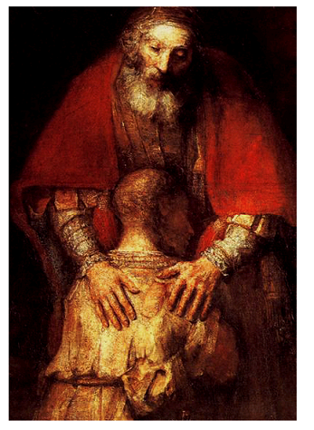

Hierin heeft hij uitgebeeld dat God ook meer dan een moeder troost (Jesaja 66:13a). Hij betekent meer voor ons dan een vader en moeder kunnen betekenen. David. Hij zal zijn kinderen niet in de steek laten of vergeten (Zie Jes. 49:14-16). Hij kan van ons blijven houden, wat er ook gebeurt. (Lees maar eens Psalm 27:7-10.)

Voor God ben je veel waard

De teruggekeerde verloren zoon (in Luk.15) was uiterst waardevol voor zijn vader. Zijn vader liet hem dit duidelijk merken toen hij hem omhelsde, de ring gaf en liet aankleden als een door hem geaccepteerde zoon.

Hoe je ook over jezelf denkt, voor God ben je veel waard! Hij vindt je de moeite waard om je het Evangelie te brengen. Hij heeft daar Zijn geliefde Zoon voor willen opofferen aan het kruis. Als Hij tot je komt in Zijn Woord, wil Hij iets moois van je maken.

Over de verdere liefde, acceptatie, waardering en blijdschap van de vader kun je lezen in de volgende verzen. Bij het terugvinden van het schaap, de penning en de verloren zoon lezen we over grote blijdschap. Jezus weet hoe het in de hemel is. Hij leert ons dat er blijdschap in de hemel is bij de bekering van één zondaar tot God.

Het is goed om nederig te zijn, en te weten dat je een zondaar bent, maar je moet jezelf ook als een aanvaard kind van God leren zien.

De teruggekeerde verloren zoon was uiterst waardevol voor zijn vader. Zijn vader liet hem dit duidelijk merken, toen hij hem omhelsde, de ring en kleren gaf. Hij behandelde hem als een geaccepteerde zoon.

Als God je uitnodigt en wil accepteren als Zijn kind, moet je dit gelovig leren aanvaarden, en je ook zo gaan gedragen. Gelukkig wil Hij je dit laten zien door de overtuigende kracht van de Heilige Geest.

Voor God ben je veel waard

Eigenlijk is een ongelovige een verloren waardepapier, die zijn leven heeft uitgegeven in een wereld van zonde en verderf. Hij is moedwillig uit de hand van zijn Maker weggeglipt en in het slijk gevallen. Misschien ben je wel weggegooid en is er al veel op je getrapt.

Nu roept God je door Zijn Woord. Hij is de Heiland, Die naar je zoekt, om je weer op te rapen en te reinigen, zoals bij de verloren penning (Luk. 15:8-10). Dat is toch een heerlijke gedachte!

Hoe je ook over jezelf denkt, voor God ben je veel waard! Hij vindt je de moeite waard om je het Evangelie te brengen. Hij heeft daar Zijn geliefde Zoon voor willen opofferen aan het kruis. Als Hij tot je komt in Zijn Woord wil iets moois van je maken.

Hoeveel is een verkreukeld mens nog waard?

Stel je voor dat jouw briefje van 1000 euro per ongeluk in een vuilniszak terecht is gekomen. Je hoort daarna van iemand dat deze verkreukeld en vervuild op een vuilnisbelt ligt. Ga je het briefje dan niet opzoeken, oprapen en zoveel mogelijk herstellen? Voor jou is het briefje nog steeds 1000 euro waard. En zo zijn vervuilde weggelopen kinderen nog steeds veel waard voor de hemelse Vader.

Opdrachten

1. Waar ontlenen we onze waarde aan?

a. Hoe we over onszelf denken
b. Hoe anderen over ons denken, en van ons zeggen
c. Hoe God over ons denkt

2. Leg uit wat je het belangrijkste vindt bij 1.

3. Wat kan ons bij a, b of c ongelukkig of gelukkig maken? Waarom?

We zijn zoveel waard voor God, dat Hij Zijn eniggeboren Zoon heeft gegeven, opdat een ieder die in Hem gelooft niet verloren gaat, maar eeuwig leven heeft (zie Joh. 3:16).

4. Wat vind je van de kernboodschap van de Bijbel in Johannes 3:16?

5. Hoeveel ben je waard voor God als je verkreukeld bent?

6. Lezen Lukas 14:11-24. Wat spreekt je aan in deze gelijkenis?

7. Waarom omhelsde de vader in de gelijkenis zijn vieze zoon zo liefdevol?

Afsluiten met gebed

Opdrachten les 2 - deel 2
Leg je leven in de hand van God en kom geestelijk tot bloei.
We lezen in Jeremia 29: 11-14a: ‘Ik immers, Ik ken de gedachten die Ik over u koester, spreekt de HEERE. Het zijn gedachten van vrede en niet van kwaad, namelijk om u toekomst en hoop te geven. Dan zult u Mij aanroepen en heengaan, u zult tot Mij bidden en Ik zal naar u luisteren. U zult Mij zoeken en vinden, wanneer u naar Mij zult vragen met heel uw hart. Ik zal door u gevonden worden, spreekt de HEERE, Ik zal een omkeer brengen in uw gevangenschap…’ Laat je omvormen naar het plan van God, Die iets moois van je kan maken.

Leg je leven in Zijn sterke hand!
We lezen in Opwekking 598: ‘Machtige Heer, grote Verlosser, iedere dag kneden Uw handen mijn leven als klei. Zo vormt U mij naar Uw plan. Neem mij, kneed mij, vorm mij, vul mij…’
Elly & Rikkert zingen: ‘Kneed mij, Heere God, ook als het soms wel eens pijn doet. Kneed mij, Heere God, U weet precies hoe ik zijn moet.’
In Jesaja 64:8 wordt beleden: ’Maar nu, HEERE, bent onze Vader! Wij zijn leem
en U bent onze Pottenbakker: Wij zijn allen het werk van Uw handen.’
We lezen in Jeremia 18:4 dat een pottenbakker van een mislukte pot een andere maakte, zoals het goed was in zijn ogen. Van de misvormde klei en vergruisde scherven in ons leven kan God een mooie, nieuwe pot maken. Door deze gebruikte scherven wordt de pot zelfs sterker.

1. Hoe kun je volgens de tekst hierboven worden gevormd
naar het plan van God? Wat is daarvoor nodig?
2. Wat kun je vertellen over het hervormend werk van God in je leven?
3. Hoe is het gegaan met de scherven in je leven?
Waarin heb je nog heling nodig?
God vervult de leegte in ons
Ben je geestelijk uitgedroogd en kun je niet meer bij het levende water komen?
Als een pomp na een droge tijd geen water meer kan oppompen, kun je boven in de pomp
water gieten. Zo kan het gebed en het beetje geloof dat we nog hebben, worden gebruikt om het water bij de Levensbron te bereiken.

De Samaritaanse vrouw ontving bij de waterbron levend water van Jezus (zie Joh.4). Jezus leert ons in Joh. 7:37-38: ‘Als iemand dorst heeft, laat hij tot Mij komen en drinken. Wie in Mij gelooft, zoals de Schrift zegt: stromen van levend water zullen uit zijn binnenste vloeien.’
Een weduwe moest van Elisa zoveel mogelijk lege vaten gereedzetten. Door het wonder van God werden de lege vaten gevuld (Zie 2 Kon.4:1-7). Kom dan maar met lege handen tot God, Die in onze noden kan en wil voorzien!

4. Hoe is het met je verlangen en dorst naar Jezus?
Heb je een leeg, verlangend hart om Zijn liefde, heling en kracht
te ontvangen?
5. Kun je vertellen hoe je leegte en gebrek door God is vervuld.
Wat wil je delen om de anderen te bemoedigen?

Samen bidden en danken

Opdrachten les 3

Hoe zie jij jezelf?

Hoe is jouw identiteit ontwikkeld? Weet je wel wie je bent, en wat je nog kunt bereiken? Hoeveel ben je waard voor God? Weet je al dat je waardevol bent. Je kunt jezelf waardeloos voelen. Vooral pubers kunnen erg onzeker zijn over zichzelf. Zij verkeren dan in een identiteitscrisis. Ouderen met blijvende problemen lijken wel in deze crisis te blijven hangen. Herken je dit? Ben je wel eens vernederd door negatieve woorden die anderen over je hebben uitgesproken? Als ze zeggen dat je niets waard bent, kun je dit ook van jezelf gaan denken.

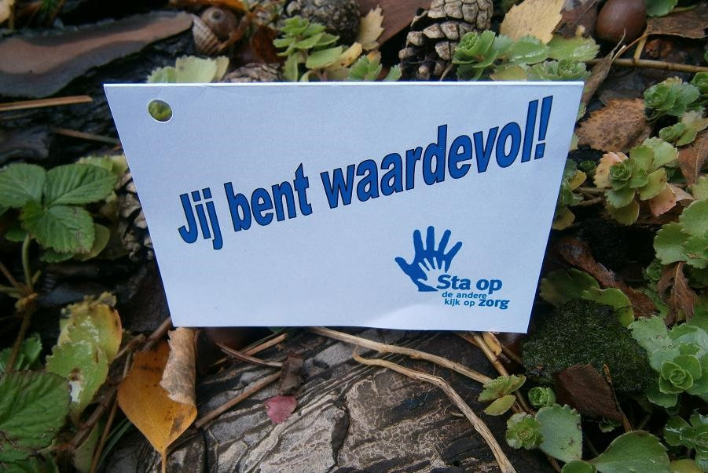

Ben ik goed in beeld?

Welk beeld heb je van jezelf? Velen denken te groot van zichzelf. Ze blazen hun ego op. Je kunt te opgeblazen zijn. Dat is geen eerlijk zelfbeeld. Het kost je dan ook teveel inspanning om je imago groot te houden. De slogan van deze tijd is wel ‘Ben ik in beeld?’ Dan kun je zien op Facebook. Je bent pas eerlijk goed in beeld als je bij God in beeld bent! Weet je wanneer dat zo is? Je bent dan niet meer vol van jezelf, maar vol van de genade van God en de liefde van Jezus, waar de Heilige Geest je mee vervuld.

‘Zien op Jezus’ geeft je pas echt meerwaarde

Het is belangrijk dat je vanaf je vroegste jeugd al een boodschap van hoop meekrijgt. Daardoor kan je wilskracht sterk worden je karakter zich gezond ontwikkelen.
Je zult leest verderop, hoe belangrijk het is om van jezelf af te zien
en op Jezus te zien. Dat is waarde verhogend. In dat Licht ga je jezelf ook anders zien.

Hoe ga je om met je gevoelens?

Als iemand je kleineert, kun je jezelf minderwaardig gaan voelen.

Als je ouder wordt kan dit een negatieve rol blijven spelen in je geloofsleven. Velen komen daardoor niet tot bloei. Een laag zelfbeeld en gevoelens van afwijzing kunnen de groei naar een gezond geestelijk leven belemmeren.
Daarna kan de angst je blijven achtervolgen. Je leven wordt eenzaam en verdrietig als je maar blijft denken: ‘Wie wil er nog naar mij omzien?

Door gevoelens van minderwaardigheid en waardeloosheid heb je de neiging om je op de achtergrond te verschuilen. Je kunt gaan denken dat je niet de moeite waard bent voor anderen.

Waardoor laat je jezelf (ver)leiden? Als je jezelf laat leiden door het blinde gevoel, zie je het op den duur niet meer zitten. Je komt dan in een uitzichtloze situatie terecht.

Besef dat je waardevol bent, en er mag zijn.

Kijk met nieuwe moed de ander in de ogen.

Ben je wel geliefd?

Theo Wendt van Stichting De Hoop leert ons in het boekje ‘Wie ben je?’ over eigenwaarde: ‘De definitie van eigenwaarde is voor mij dat ik er mag zijn, dat ik geliefd ben door de ander. Voor mij is de Ander allereerst God. Hij heeft mij bij mijn naam geroepen, ik ben van Hem. Dat is voor mij het fundament van mijn leven.’

Theo vertelt verder over zichzelf: ‘Ook door mijn ouders, broers en zussen heb ik ervaren dat ik er mag zijn. Ook al ben ik dan op sommige gebieden onzeker. Ik weet wel waar mijn waarde ligt.’

Hij legt uit: ‘Iedereen heeft het nodig om geliefd te zijn, om iemand te hebben die je ziet zitten. Iemand tegen wie je kunt zeggen wat je voelt en denkt en bij wie je de ruimte krijgt om te zijn zoals je bent.’

(Bron: Wie ben je? Ontdek je eigenwaarde in Christus)

Opdrachten bij tekst Theo Wendt:

4. Wat vind je van de woorden van Theo Wendt als je kijkt naar

je eigen levensverhaal?

5. Weet je daarbij wat je hebt gemist en gevonden?

Ben je ontmoedigd?

Heb je een laag zelfbeeld gekregen door aangeleerde hulpeloosheid? Wat is dat? Waardoor ben je ontmoedigd? Is je wilskracht erdoor gebroken?

Aangeleerde hulpeloosheid

De bekende counselor dr. Neil Anderson geeft ons door: ‘De meeste aangeleerde hulpeloosheid is het resultaat van ervaringen uit onze kindertijd. Door het gemis van Gods aanwezigheid in ons leven en de kennis van Zijn weg, leerden we hoe we moesten overleven, onszelf verdedigen en beschermen.’

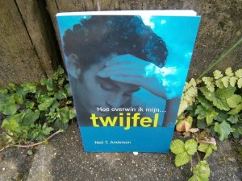

Anderson gaat verder: ‘Velen voelen zich verslagen vanaf het begin, omdat de boodschappen die ze van de wereld ontvingen vaak negatief waren: ‘Dat kan jij niet, laat mij dat maar doen. Je bent te klein of te dom. Jij zult nooit wat voorstellen. Het is een ellendige wereld daarbuiten, dus wees voorzichtig en zorg voor rugdekking.’ Met deze boodschappen is het niet gek dat we denken dat we niets kunnen.’

Word geen olifant aan een paaltje

Ik toon met het volgende voorbeeld aan wat een ongezonde onderwerping uitwerken: In een rondtrekkend circus komt het voor dat men een jonge olifant vastzet met een touw aan een paaltje. Het jonge dier zal in het begin hebben geprobeerd om zich los te rukken. De kleine olifant was daarvoor toen nog niet sterk genoeg. Een kind zou nog kunnen bedenken in vergelijkbare hulpeloze situatie: ‘Wacht maar als ik groter ben!’

Op den duur doet de olifant geen moeite meer om los te komen. In het circus wordt er nog meer dressuur op het onderworpen beest toegepast.

Na verloop van tijd is het volwassen dier echter groot en sterk genoeg om het paaltje uit de grond te trekken. Toch zal de olifant dit niet doen. Zodra het touw strak wordt getrokken aan het paaltje, onderwerpt het grote dier zich aan de aangeleerde onderworpenheid van de jonge jaren. Vanbinnen is de grote olifant nog steeds het kleine olifantje gebleven.
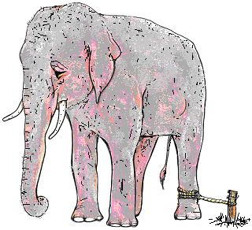

Op deze wijze kunnen kinderen worden opgevoed tot hulpeloosheid, en niet tot volwassenheid. Tot welke persoonlijkheid zal een ‘onderworpen kind’ zich ontwikkelen? Bij de één kan het misschien een zwakke plek blijven, terwijl de ander het autoritaire gedrag van een ouder kan gaan kopiëren. Als zo iemand zich vernederd en afgewezen voelt, zal er een neiging zijn zich steeds weer te bewijzen.

Je eigenwaarde kan hierdoor in de grond zijn geboord. Hoe heeft jouw identiteit zich ontwikkeld? Weet je wel wie je bent, en wat je nog kunt bereiken? Hoeveel ben je waard voor God?

Het is dus belangrijk dat je vanaf je vroegste jeugd al een boodschap van hoop meekrijgt. Daardoor kan je wilskracht sterk worden je karakter zich gezond ontwikkelen. Hoe dat bij ons is gegaan, willen we bespreken in de kleinere gespreksgroepjes.

6. Wat vind je van de tekst van Neil Anderson over ‘aangeleerde hulpeloosheid’?

Opdracht 7

a. Wat denk je van het voorbeeld van de olifant aan het paaltje?

b. Wat herken je ervan in je eigen leven?

c. Welke invloed heeft het gehad op je eigenwaarde, identiteit, wilskracht en karakter?

Hoe zie je Jezus?

De Heiland wil ons helen

Het Evangelie geeft ons nieuwe hoop! Hierin worden wij uitgenodigd om tot Jezus te gaan voor onze redding en ons herstel. Door Jezus Christus gaan ontdekken we ontdekken hoe kostbaar en waardevol we zijn!

Luister maar eens naar het bemoedigende lied ‘Kleine vogel’ van Elly & Rikkert Zuiderveld. Misschien herken je jezelf wel in de kleine uit het nest gevallen vogel, of lijk je op de bloem met de gebroken knop.

Let op de woorden van het lied: ‘Wie wil Zich over jou ontfermen en je beschermen? Kruip niet weg van Hem, wees maar niet bang. Hier is Zijn hand, Hij zal je wonden helen, Hij zal je helen totdat je bloeien kan.’

Hier volgt het lied:

Je bent net een kleine vogel, gevallen uit het nest.
En het liefst kroop je meteen weer in je schulp.
En je kunt nog lang niet vliegen, ook al doe je zo je best.
En al zwijg je nu, ik hoor – je roept om hulp.

Maar Iemand wil zich over jou ontfermen.
Toe kruip niet weg voor Hem, wees maar niet bang.
Hier is Zijn hand – Hij zal je steeds beschermen,
zal jou beschermen, totdat je vliegen kan.

Je bent net een kleine bloem, gebroken in de knop.
Je ogen zijn zo troosteloos en stil, en je zou wel willen bloeien
Maar een mens heeft jou vertrapt.

En het lijkt alsof de zon niet schijnen wil;

maar Iemand wil je koude handen strelen.
Toe kruip niet weg voor Hem, wees maar niet bang.
Hier is Zijn hand – Hij zal je wonden helen,
Hij zal je helen, totdat je bloeien kan.

Opdracht 8

a. Wat is herkenbaar in het lied ‘Kleine vogel’?

b. Wat denk je van het zelfbeeld van deze ‘kleine vogel’?

c. Waardoor kun je als het ware ‘vleugellam’ zijn en maar niet tot bloei komen?

d. Hoe kun je nieuwe kracht ontvangen om te ontplooien?

e. Hoe wordt Jezus, de Heiland, ons hierin getoond?

Wie kan er van je houden?

Wat denk je hoeveel de tollenaars en zondaren zichzelf waardeerden? Toch staat er in Luk. 15:1 over hen: ‘Al de tollenaars en de zondaars nu kwamen bij Hem om Hem te horen.’ En wat denk je van de hoeren, de gebroken en gekwetste mensen, waarover Jezus Zich ontfermde?

9. Voor wie en waarvoor is Jezus op aarde gekomen?

10. Waarom komen zondaars en gekwetste mensen bij Jezus?

In Lukas 19:10 klinkt het ons bemoedigend in de oren: ‘Want de Zoon des mensen is gekomen om te zoeken en zalig te maken wat verloren is.’

In Luk.15:1-2 lezen we over Jezus: ‘Al de tollenaars en de zondaars nu kwamen bij Hem om Hem te horen. En de Farizeeën en de schriftgeleerden morden onder elkaar en zeiden: Deze Man ontvangt zondaars en eet met hen.’

Opdracht 11

a. Wat vind je bemoedigend in de vier genoemde teksten uit Lukas?

b. Weet je ook wat de laatste twee verzen over Jezus en Zijn optreden zeggen?

Samen lezen Lukas 19:1-10

12. Bespreek samen Lukas 19:1-10, de geschiedenis van Jezus en Zacheüs.

a. Hoe komt hierin Zacheüs bij jou over?

b. Hoe komt Jezus in deze geschiedenis naar voren?

13. Jezus zag de kleine, zondige en verachte Zacheüs.

Hij riep hem uit de boom, waarin hij zich had verstopt.

Wat zegt dat voor jou persoonlijk, als je op je eigen leven ziet?

14. God roept ons in het Evangelie.

Door Jezus laat Hij daarin zien dat Hij contact met ons zoekt.

Hij komt ook tot jou.

Hoe kun je Hem in je hart en leven ontvangen? Wil je dat ook?

Kom zo spoedig mogelijk tot Jezus,

Die je vol liefde tegemoet komt in het Evangelie!

Afsluitend gebed

Opdrachten les 4

Het is zonde als we het doel missen

Welk doelen had je vroeger voor ogen? Zijn je dromen in rook opgegaan? Komt het door anderen, of heb je zelf ook gefaald? Waren het gemiste kansen? Hoe wil je jouw levensdoel nu nog bereiken?

Door aanhoudende problemen kunnen we het niet meer zien zitten en depressief worden. Je kunt dan doelloos bij de pakken neer gaan zitten. Je komt vast te zitten in een negatieve spiraal van sombere en boze gedachten. Als je jezelf gekwetst voelt, kun je langdurig verdrietig en boos worden.

Denk samen na over de volgende zinnen van het lied van Gerald Troost:

1. Wat is herkenbaar, en wat spreekt je hierin aan?

De gordijnen zijn gesloten in het huis waar jij nu woont.
Er brand nog wel een kaarsje, maar het haardvuur is gedoofd.
Je verbergt je voor de mensen, en vermijd intiem contact,
Je gevoel van eigenwaarde is naar het dieptepunt gezakt.

De dagen worden maanden, de jaren gaan voorbij.
Toch zit je opgesloten, en voel je je niet vrij.

En wat je ook gedaan hebt, en wat je ook verbergt,
Er ligt vergeving voor je klaar, er ligt genezing voor je klaar.

En waar je ook naartoe vlucht, en wat je ook zult doen
Er ligt vergeving voor je klaar, er ligt genezing voor je klaar.

Het gekwetste ego wil de eigenwaarde steeds meer opblazen. Het trekt voortdurend de aandacht. Als de ballon lucht en aandacht verliest, wordt er weer druk uitgeoefend om de leegte zelf op te vullen. Dit gebeurt door je met anderen te vergelijken en op te scheppen.

Iemand met een te hoge eigendunk loopt gevaar om leeg te lopen, terwijl iemand met een minderwaardigheidscomplex al voor een groot deel is leeggelopen. Door gebrek aan alternatieven blijft men maar blazen en leeglopen…

2. Bespreek samen de tekst en afbeeldingen

over de gevolgen van afwijzing en het opgeblazen ego.

a. Wat kun je leren van het voorbeeld van de met lucht gevulde ballonnen?

b. Wat gebeurt er als er nieuw leven in ons hart wordt ingeblazen?

c. Wat herken je ervan in je eigen leven?

Kijk maar eens naar de volgende afbeeldingen:

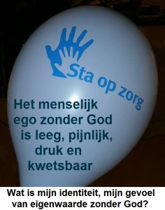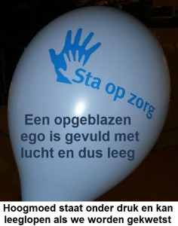

Door het geloof vinden we aansluiting bij God. Dan wordt er nieuw leven in ons geblazen.

Jezus leert ons over het werk van de Heilige Geest in Johannes 3:8: ‘De wind waait waarheen hij wil en u hoort zijn geluid, maar u weet niet waar hij vandaan komt en waar hij heengaat; zo is het met iedereen die uit de Geest geboren is.’

Iemand die uit de Geest geboren is, krijgt toevoer van liefde, vrede en geluk.

Jezus geeft aan in Matth. 11:29: ‘Leer van Mij dat ik zachtmoedig ben en nederig van hart; en u zult rust vinden voor uw ziel.’

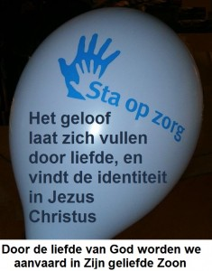

Door het geloof in Jezus, en mijn band met Hem, ben ik aanvaard en geliefd door God. In Jezus vind ik dan mijn nieuwe identiteit en waarde.

Tim Keller vraagt zich hierom ook af: ‘Waarom maken we ons dan nog druk over afwijzing? Waarom maken we ons dan nog druk over miskenning? Waarom maakt het ons dan nog uit hoe we eruitzien in de spiegel?’

3. Bespreek samen het lied Opwekking 488 (zie hieronder):

‘Heer, ik kom tot U, neem mijn hart verander mij.’

a. Hoe kun je veranderen?

b. Wat gebeurt er dan met je?

Heer ik kom tot U, neem mijn hart, verander mij.
Als ik U ontmoet, vind ik rust bij U.

Want Heer ik heb ontdekt, dat als ik aan uw voeten ben,
trots en twijfel wijken voor de kracht van uw liefde

Heer kom dichterbij, dan kan ik uw schoonheid zien
en uw liefde voelen, diep in mij.

En Heer, leer mij U wil, zodat ik U steeds dienen kan
en elke dag mag leven, door de kracht van uw liefde.

Refrein:

Houd mij vast, laat uw liefde stromen.
Houd mij vast, heel dicht bij uw hart.

Ik voel uw kracht, en stijg op als een arend.
Dan zweef ik op de wind, gedragen door Uw geest,
en de kracht van Uw liefde

c. Wat vind je van de volgende stelling:

‘Door de genade en liefde van God kunnen wij veranderen.

Aan Zijn voeten zullen trots en twijfel wijken

voor de kracht van Zijn liefde’

Bespreek Jeremia 29:11-14b, waarin God ook ons voorhoudt:

‘Ik immers, Ik ken de gedachten die Ik over u koester, spreekt de HEERE. Het zijn gedachten van vrede en niet van kwaad, namelijk om u toekomst en hoop te geven.

Dan zult u Mij aanroepen en heengaan, u zult tot Mij bidden en Ik zal naar u luisteren. U zult Mij zoeken, wanneer u naar Mij zult vragen met heel u hart. Ik zal door u gevonden worden, spreekt de HEERE, Ik zal een omkeer brengen in uw gevangenschap.’

4. Hoe kunnen wij volgens deze teksten weer hoop en moed krijgen?

5. Waarom zijn hoop en toekomstperspectief zo belangrijk voor jou?

Lezen Jesaja 55:1-9

In dit tekstgedeelte kom je opdrachten en beloften tegen. Ons negatieve, duistere denken wordt daar tegen het licht van het positieve denken van God geplaatst.

In Jes. 55:8-9 laat God ons weten dat Zijn gedachten veel hoger zijn dan onze gedachten.

6. Wat vind je bemoedigend aan deze teksten?

7. Wanneer heb je wat aan deze rijke beloften van God?

8. Bespreek Opwekking 358: ‘Uw tederheid genas, wat er bitter in mij was’.

Je vindt de tekst hieronder.

Uw tederheid genas,

wat er bitter in mij was.

Uw heil neem ik aan, o Heer.

Uw liefde overwon,

keerde al mijn boosheid om.

Uw heil neem ik aan, o Heer (3x)

a. Wat herken je bij jezelf in deze tekst?

b. Als je deze tekst erbij betrekt, waar wil je dan voor (laten) bidden?

Afsluitend gebed

Opdrachten les 5
Overwinning op zonden en depressie.
Hoe kwam het herstel bij Jakob?
In de levensgeschiedenis van Jakob liggen veel geestelijke lessen. Bij hem was er sprake van een depressie, die zo’n 22 jaar heeft geduurd. Bij Jakob is er pas op 130-jarige leeftijd een einde aan zijn depressie gekomen, namelijk toen Jozef weer aan zijn leven werd toegevoegd. Toen Jozef op 17-jarige leeftijd is weggevoerd naar Egypte, moet Jakob ongeveer 108 jaar oud zijn geweest.

Nadat Jakob door zijn oudste zonen was misleid met de bebloede mantel van Jozef, werd hij in rouw gedompeld (zie Gen. 37:34-35).
We lezen in vers 35: ‘hij weigerde zich te laten troosten en zei: Voorzeker, ik zal treurend naar mijn zoon in het graf afdalen. Zo beweende zijn vader hem.’
Een bedrieger komt bedrogen uit met zichzelf
Jakob kon zichzelf niet ontworstelen uit zijn bedrieglijke aard (zijn neiging om te bedriegen). Hij verlangde wel naar de zegen van God, maar miste vaak het vertrouwen en het geduld om ‘de weg naar deze zegen’ aan God over te laten.
Zijn eigen aandeel in het oplossen van zijn problemen heeft hem alleen maar dieper in de ellende geholpen. Hij wilde zelf de controle over zijn leven behouden. Dit staat juist tegenover het geloof.
Geloven betekent: ‘laat je dragen’.
Leugens kunnen generaties in de greep houden
Satan is de vader van de leugen. Het leugenzaad kan blijven voortwoekeren in de geslachten. Je ziet dat in de familie en het nageslacht en de familie van Abraham. Van Abraham, Izak, Jakob, Laban, Rachel en de zonen van Jakob staan de leugens en bedriegerijen in de Bijbel.
Hierbij hielden ze zelfs letterlijk anderen voor het lapje (met een geitenvel, sluier, bebloede mantel of ander kleed, maar ook met vrome en bedrieglijke woorden.) Met leugens geef je demonen openingen en kun je een vloek over jezelf en anderen halen.

De depressieve verliezer Jakob
Directeur Teun Stortenbeker van St. De Hoop schrijft ons in zijn boek ‘Als Jozef je zoon is’: Ik vind het meest triest van dit verhaal dat Jakob eigenlijk wordt teruggeworpen op zijn oude verongelijkte houding (…). Natuurlijk was hij ontroostbaar. Natuurlijk zou hij nooit meer dezelfde zijn. Maar om dan maar te zeggen: ‘Ik zal treuren om mijn zoon tot ik in het graf neerdaal,’ dat is weer zo’n uitspraak die een eigen leven gaat leiden. Daarmee sprak hij een vloek over zichzelf uit.’ Pas dus op voor het uitspreken van negatieve woorden over jezelf! Woorden scheppen daden en hebben invloed op het geestelijk leven.

Teun verklaart ons over de treurende aartsvader: ‘Als je verder leest, zie je ook dat Jakob alle hoop had verloren. Het liegen en bedriegen was afgelopen. Daarvan was hij definitief genezen, maar zijn levensvisie ging als een kaarsje uit. (…) Jakob is de grote verliezer van het boek Genesis, de stamvader van Israël. Maar wat een zegen en een troost dat de ‘geschiedenis van Jakob’ de ‘geschiedenis van Jozef’ wordt.’

De HEERE zal toevoegen
Jozef is hierin een type of voorbeeld van Jezus. Jozef deelde als onderkoning het graan uit om mensen uit de hongersnood te redden. Hij is de ‘Behouder des levens’ (de Zafnath Paäneah). In Gen. 30:24 lezen we van Rachel na zijn geboorte: ‘En zij noemde zijn naam Jozef, zeggende: De HEERE voege mij een andere zoon daartoe.’
Rechtstreeks uit het Hebreeuws vertaald staat er: ‘De HEERE zal toevoegen zeggende Jozef zijn naam’. Het grondwoord Jozef is daar ‘zal toevoegen’. Dan is het een heerlijke belofte geweest, wat later in het leven van Jakob is vervuld.

Jezus moet worden toegevoegd
Je ziet in Genesis dat Jozef ook een type van Jezus is in het werk dat hij deed als zaakwaarnemer, helper en trooster van zijn vader en broeders. In het NT wordt zowel Jezus als de Heilige Geest de ‘Parakletos’ genoemd – dat zie je ook bij Jozef, toen hij onderkoning in Egypte was.
Zoals Jozef moest worden toegevoegd aan het leven van Jakob en zijn zonen, moet Jezus aan ons leven worden toegevoegd, om te redden en te bevrijden van zonde, ellende en depressie.

Wat kunnen we ervan leren?
Het is een tragische zaak in het leven van Jakob dat hij zolang als ‘Jakob’ een moeizaam leven heeft moeten leiden. Zijn (gezins)leven was vervuld met bedrog, listigheid, wantrouwen, zonde, ondanks dat hij ook een gelovig deel in zich had en naar de zegen van God verlangde. Waarom is zijn levensgeschiedenis zo uitgebreid beschreven? Het is voor ons een waarschuwend voorbeeld. We zien er ook de grote liefde en lankmoedigheid van God in. Hij laat het werk van Zijn handen niet varen! Hij redt ons dwars door onze fouten heen… Hij wil de wonden, ontstaan door onze zonden, genezen. Ondanks alles heeft Hij Jakob liefgehad (Rom. 9:13). Ondanks Jakob heeft Hij Jakob liefgehad! Kun je ook zeggen dat dit bij jou zo is?

Jakob bij de Jabbok Lees: Genesis 32
De oudere Jakob is op ca. 96-jarige leeftijd vastgelopen bij het riviertje de Jabbok. Zijn angst voor Ezau bereikte toen een hoogtepunt. Ezau kwam hem met 400 man tegemoet. Van Rebekka had Jakob 20 jaar eerder gehoord dat Ezau hem wilde doden (Gen. 27:41).
De bedrieger Jakob bedacht, dat hij nu met zijn listen wel eens bedrogen zou kunnen uitkomen. Hij stuurt, om Ezau gunstig te stemmen, 550 stuks vee in gedeelten vooruit. De angst van Jakob was echter ongegrond. Ezau was niet boos meer. De ongegronde angst is een gevolg van Jakobs zonden.
Bezorgdheid, angst en depressie horen bij een mens
die niet kan leven ‘uit het geloof alleen’
Directeur Stortenbeker geeft ons te kennen: ‘Jakob is een volhouder als het gaat om (…) zelfwerkzaamheid. Je ziet hoe God hem zegende, maar je ziet tegelijkertijd hoe Jakob tot het uiterste bleef berekenen, wikken en wegen en iedereen te slim af wilde zijn. Telkens bedacht hij weer een systeem om z’n hoofd boven water te houden. Maar het was allemaal mensenwerk.(...) Bijna iedere gast die bij De Hoop verblijft vertegenwoordigt een complexe familiegeschiedenis, inclusief intriges, overspel, bedrog, afwijzing, verwennerij, ruzies, familievetes, ziekte en dood. Geen verslaafde die bij ons komt, staat los van z’n familie-erfenis.
Ruim de verkeerde geheimen en zonden op!
Teun leert ons: ‘Ik ken heel wat mensen die verkeerde geheimen met zich meedroegen. Langzaam vernietigde het hun leven, want een belastend geheim is als een kwaadaardig gezwel. Mensen die een geheim met zich meedragen, worden nooit gelukkig. Het is een loodzwaar verbond dat, in tegenstelling tot het verbond met de Here en het geheimenis van de omgang met God, mensen gevangen houdt in slavernij.’
‘Belijden, vergeving ontvangen en anderen vergeving schenken zijn net zo belangrijk als ademhalen, eten en drinken. Een mens wordt pas mens als de geestelijke versperringen zijn opgeruimd, die een vrije doorgang op de levensweg belemmeren.’

Vastlopen en leegmaken bij de Jabbok
Het woordje Jabbok betekent ‘leegmaken’. Dat is opmerkelijk, en het past bij de situatie en het proces dat daar heeft plaatsgevonden, met en in Jakob. De zondige oude Jakob moest daar vastlopen in het zand van de Jabbok. Jakob moest geestelijk worden leeggespoeld door het water van de Jabbok. Het bedrog moest er door de worsteling worden uitgeschud. De ware Jakob moest tevoorschijn komen.

We lezen in Gen. 32:24: ‘Maar Jakob bleef alleen achter, en een Man worstelde met hem, totdat de dageraad aanbrak. ‘Let er op: ‘Jakob bleef alleen over’. Herken je dat?
Het kan zijn dat ze aan de oever of zelfs in het water streden. Stel je voor dat Jakob regelmatig achterover in het water zou zijn geduwd. Wat een enorme strijd voor zijn behoud heeft hij dan op ca. 96-jarige leeftijd gestreden. Zou hij zich in angst hebben vastgeklampt aan zijn tegenstander?
In Gen. 32:26 zei Jakob: ‘Ik zal U niet laten gaan, tenzij U mij zegent.’ Hij kon zich niet meer aan zichzelf vastklampen. Hij streed als het ware met zijn Rechter, Die zijn Redder werd

Verliezen en overwinnen
Jakob voerde een wanhopige strijd bij de Jabbok. Waarom hield hij het zolang vol? Hij moest zijn zondige leven leegmaken en zichzelf uitleveren aan God. Alle houvasten in zichzelf moest hij opgeven. Weet je persoonlijk wat dit is? Hij moest God als God erkennen en ophouden om steeds weer zelf te vechten.

Volgens Stortenbeker is leegmaken en loslaten één van de moeilijkste dingen voor een mens. Hij stelt verder: ‘Het volgen van Jezus is zelfs onmogelijk voor een doe-het-zelver. Zo iemand heeft enorm veel moeite om de leiding van zijn leven in Gods handen over te geven.’ Toch is er nog hoop voor zulke hopeloze vechters. De directeur van De Hoop heeft ontdekt: ‘Gelukkig worden de meeste mensen die zich krampachtig vasthouden aan hun eigenwaarde, op den duur te moe om door te vechten. Dat is het heilige moment waarop ze God kunnen ontmoeten.’

Toepasselijk bij deze geschiedenis is het lied ‘Staak de strijd’ van Matthijn Buwalda. Ik denk dat het herkenbaar is voor elke strijder die met zichzelf in de clinch ligt. Het vechten tegen jezelf in eigen kracht zal wanhopig mislukken. Een hogere kracht kan uitkomst bieden. Jezus is de Overwinnaar van het kwaad. Door het geloof wordt Hij toegevoegd aan je leven. Als je jezelf aan Hem overgeeft, kan Hij de strijd in je overwinnen. Heb je jouw strijd al naar een hoger plan gebracht? Heeft je eigen ‘ik’ het al verloren tijdens een persoonlijk ‘Pniël’, toen je alleen overbleef… en God je krachtig aangreep. Het is heilzaam om je eigenzinnige leven te verliezen voor een nieuw begin met God.
Laat Jezus Overwinnaar zijn in je leven!

Nadat de sterke Held Jakobs gewricht had verwrongen en zei: ‘Laat mij gaan, want de dageraad is aangebroken,’ reageerde Jakob: ‘Ik zal U niet laten gaan, tenzij U mij zegent’ (vers 26). Jakob heeft de kracht van God gevoeld. Hij heeft het in deze worsteling met God beseft, dat hij Hem echt nodig had. De Heere was hem te sterk geworden en had hem innerlijk en uiterlijk overwonnen. Jakob was ingewonnen en gaf zich gewonnen.
Hij was overmeesterd en erkende God als zijn Meester, Die nu alles voor het zeggen kreeg in het leven van Jakob. In werkelijkheid was dit natuurlijk al zo, maar Jakob moest het persoonlijk ook ervaren.
Jakob werd overmeesterd en erkende God als zijn HEERE en Meester.
Is dat ook zo bij ons?
De oude Jakob geeft nu eerlijk zijn naam op (in vers 27), daarmee brengt hij zijn ware identiteit aan het licht voor God: hij is de bedrieger, de zondaar…
En dan komt het wonderlijke! We lezen in vers 28: ‘Toen zei Hij: ‘Uw naam zal voortaan niet meer Jakob luiden, maar Israël, want u hebt met God en met mensen gestreden, en hebt overwonnen.’ God is genadig!

Hij heeft van Jakob ‘Israël’ willen maken! Israël betekent ‘God strijdt’. Mijn Engelse Bijbel geeft de betekenis: ‘Prince with God’. In het verband van de tekst kun je wellicht ook zeggen: ‘Strijders Gods’ of ‘Overwinnaar Gods’. Ik denk dat het betekent: ‘Strijder met God’.

Jakob werd een ‘overwinnaar met God’
in zijn nieuwe naam ‘Israël’

De Studiebijbel verklaart: ‘God zegt dat Jakob gewonnen heeft, maar geeft hem een naam die betekent dat God wint. Zo kan Jakob verdergaan, als iemand die wint, omdat God met hem is en hem laat winnen.’

Oude en nieuwe mens
Nu zit er eigenlijk nog een andere les in verborgen. Jakob en Israël zijn verenigd in één persoon. Jakob is ‘de oude mens’ in de gelovige en Israël ‘de nieuwe mens’. Nu wordt het verhaal duidelijker. De oude mens moet bestreden en ten onder gebracht worden en de nieuwe mens moet steeds meer opstaan in ons leven.

Overwinnaar na de radicale snoeibeurt
Bij de Jabbok werd het verkeerd uitgegroeide gedeelte bij de oude Jakob weggesnoeid. Daardoor kon het nieuwe gedeelte ‘Israël’ juist goed en onbelemmerd uitgroeien. Je ziet ook bij de gelijkenis van de Wijnstok (in Joh. 15) dat de goede ranken moeten worden gesnoeid.

Overwinnaar na een schoonmaakbeurt bij Sichem
Samen met God mag Jakob overwinnaar zijn. Zo mag hij het ‘overwinningsleven’ in het geloof leven. Het was eigenlijk een goede, radicale snoeibeurt. Je leest in Gen. 35:10 dat hij weer de naam Israël krijgt.
We lezen daar letterlijk: ‘God zei toen tegen hem: Uw naam is Jakob, uw naam zal voortaan niet Jakob luiden, maar Israël zal uw naam zijn; en Hij gaf hem de naam Israël.’ Dit gebeurde nadat Jakob een goede schoonmaakbeurt gehouden had in zijn huisgezin en bij zijn mensen. (Zie Gen. 35:1-5.)
Zo zie je dat gelovigen een snoeibeurt en schoonmaakbeurt nodig kunnen hebben, om te groeien in het geloof en tot eer van God te leven. Wij worden dan gesnoeid, maar behoren ook onszelf te reinigen van zonden en verkeerde werken.

Opdrachten:
1. Wat denk je van de geschiedenis van aartsvader Jakob? Kun je mogelijke oorzaken noemen van zijn langdurige depressie? Welke uiterlijke omstandigheden en innerlijke factoren zullen hierbij een rol hebben gespeeld?

2. Waardoor kan iemand lang depressief of verslaafd blijven? Weet je er zelf van?
3. Waarom kun je tijdens problemen jezelf en anderen gaan bedriegen?
4. Herken je dat uit je leven? Hoe is daar verandering in gekomen?

5. Leugens en negatieve woorden kunnen generaties in de greep houden. Daarmee geef je demonen openingen en kun je een vloek over jezelf en anderen halen.
a. Hoe kun je uit de cirkel van leugens, bedrog en negatieve woorden over jezelf en anderen komen, en worden bevrijd van deze (generatie)vloek? Heb je dat nodig?
b. Zijn er nog leugens waarvan je bevrijding nodig hebt? Welke kunnen dat zijn? Denk eens aan ‘leugens om bestwil’, leugens uit angst, om iets te verbergen, leugens over je eigenwaarde, leugens waardoor je vast blijft zitten aan depressies en verslavingen. Noem er eens enkele op voor jezelf.
c. Je kunt ze belijden en loslaten in een groepsgebed voor bevrijding.

6. Lees samen eerst Genesis 32:24-31. Praat na over de geestelijke problemen bij Jakob en zijn herstel bij de Jabbok. Welke lessen heb je zelf uit zijn levensgeschiedenis kunnen halen? Wat valt je op in Gen. 32:24-31?
7. Hoe kun je van ‘een oude Jakob’ een ‘overwinnaar met God’ worden en jezelf ook zo gaan zien?

8. Lees het tekstgedeelte hieronder en praat er samen over.

Leegmaken, belijden, opgeven en overgeven aan God
Jakob voerde een wanhopige strijd bij de Jabbok. Waarom hield hij het zolang vol? Hij moest zijn zondige leven leegmaken en zichzelf uitleveren aan God. Alle houvasten in zichzelf moest hij opgeven. Weet je persoonlijk wat dit is? Hij moest God als God erkennen en ophouden om steeds weer zelf te vechten.

Volgens Stortenbeker is leegmaken en loslaten één van de moeilijkste dingen voor een mens. Hij stelt verder: ‘Het volgen van Jezus is zelfs onmogelijk voor een doe-het-zelver. Zo iemand heeft enorm veel moeite om de leiding van zijn leven in Gods handen over te geven.’
Toch is er nog hoop voor zulke hopeloze vechters. De directeur van De Hoop heeft ontdekt: ‘Gelukkig worden de meeste mensen die zich krampachtig vasthouden aan hun eigenwaarde, op den duur te moe om door te vechten. Dat is het heilige moment waarop ze God kunnen ontmoeten.’

Hieronder volgt het aangrijpende lied ‘Staak de strijd’ van Matthijn Bulwalda:

Sterke held, ik kijk naar jouw gevecht.
Je sterke rug lijkt elke dag een beetje minder recht.
Geef je hand, en geen gebalde vuist.
Ik kan niets geven, zo lang jij voor Mij je handen sluit.

Je kunt de strijd tegen jezelf niet winnen,

al vecht je door tot aan de dood.
Je kunt er niets tegen beginnen,

dus waarom houd jij je groot?

Staak de strijd.

Dit is niet langer jouw gevecht.

Verlies jezelf, dan win je echt.
Geef het aan Mij. Stop je verzet.

Staak de strijd, Die Ik gewonnen heb voor jou,
omdat je die nooit winnen zou.

Geef het aan Mij… en word gered.

Sterke held, geef Mij je woede maar. Als jij je over geeft,

ligt hier de overwinning klaar.

Laat het los, en geef je last aan Mij.

Ik heb gevochten aan een kruis, zodat je vrij kunt zijn.

Als je uitgeput bent, kom tot Mij.

Als je moe gestreden bent,

Ik sta aan jouw kant:
Als je stil kunt zijn en je Mij als God erkent.

Opdracht 9 over het lied ‘Staak de strijd’.

a. Wat spreekt je aan in dit lied van Matthijn Bulwalda? Waarom? Wat herken je?

b. Kun je ook iets vertellen over het ‘verliezen en winnen’ in jouw gevecht?

c. Wat heb je van jezelf al aan God en Jezus gegeven?

Hieronder volgt tekst uit Opwekking 763 ‘Ik heb U nodig’ (van Gert van der Vijver):

Heer, ik kom en beken, nu ik hier dicht bij U ben:
zonder U val ik uiteen; leid mijn hart door stormen heen.

O mijn Heer, ik heb U nodig; elk moment, zo nodig.
U pleit voor mij, U spreekt mij vrij. O God, ‘k heb U nodig.

Mijn schuld zit diep; U kunt erbij. U vergeeft en reinigt mij.
Waar U bent, daar ben ik vrij; woon in mij en heilig mij.

10a.. Wat spreekt je aan in de tekst van dit lied? Wat verlang je nog?

10b. Wanneer hebben gelovigen een snoeibeurt en schoonmaakbeurt nodig?

10c. Waarvoor wil je God danken als je ziet op Zijn werk in jouw leven?

Afsluiten met gebed
__________________________________________________

Opdrachten les 6
Leven door Jezus.
Hij is de behouder van het leven, zoals Jozef
Lezen: Genesis 45:1-5, Gen. 50:15-21 en Johannes 11:49-52
1. Jozef kreeg in Egypte te nieuw naam ‘Zafnath Paänéah’, dat ‘Behouder van het leven’ betekent .
a. Hoe is hij hierin een type van Jezus? Zie je overeenkomsten in hun levensgeschiedenissen?
b. En hoe is Jezus de Behouder van het leven geworden? Betrek bij je antwoorden de Bijbelteksten hierboven.
2. Teun Stortenbeker van de Hoop het boek ‘Als Jozef je zoon is…’ geschreven. Hij geeft daarin aan: ‘Jakob is de grote verliezer van het boek Genesis, de stamvader van Israël.
Maar wat een zegen en een troost dat de ‘geschiedenis van Jakob’ de ‘geschiedenis van Jozef’ wordt.’ (De geschiedenis van Jakob werd de geschiedenis van Jozef, toen zijn geliefde zoon weer in zijn leven kwam.)
a. De naam Jozef betekent ‘hij die toegevoegd wordt’. Wat gebeurde er met Jakob en zijn innerlijk leven toen Jozef weer aan zijn leven werd toegevoegd?
b. Je kunt jezelf ook als verliezer gaan zien door het onrecht, de afwijzing, de rouw en het verdriet waaronder je gebukt gaat. Herken je dat? Je kunt je overgeven aan zelfbeklag en wrok. Hoe probeer(de) je dat te verwerken?
c. Hoe kun je deze ellende te boven komen?
3. Jozef is ook hierin een type van Jezus. Als we behouden willen zijn, moet Jezus aan ons leven worden toegevoegd.
a. Hoe kan dat gebeuren? (Betrek hierbij Johannes 3:16-17, Joh. 1:11-12.)
b. Hoe is Jezus in je leven gekomen?

Ben je een spiegelmens of een venstermens?
Leestekst
wat leren we van Jakob?
Jakob was naar zijn aard en in zijn karakter eigenlijk een spiegelmens. Hij keek steeds maar weer (als in een spiegel) naar zichzelf, naar zijn belangen, perspectieven en gevoelens. Hij was weliswaar een gelovig man, maar zijn denkpatronen, karakter en gevoelens stonden zijn geloofsgroei en geluk in de weg. Hij wilde de controle steeds weer zelf in handen te houden en zijn toekomst veilig stellen. Dan kom je moeilijk tot geloofsovergave, om te vertrouwen dat God Zijn beloften zal waarmaken.
Toen de oude Jakob het van God verloor in het gevecht bij de Jabbok, ontving hij de nieuwe naam ‘Israël’ (dat is: Overwinnaar met God).
Wat leren we van Jozef?
Jozef was naar zijn aard en karakter meer een venstermens. Hij keek steeds weer naar buiten om te zien hoe hij anderen kon helpen.
Je ziet het bij Jozef in zijn levensgeschiedenis. Hij werd afgewezen, door zijn broers in een put gegooid en verkocht als slaaf naar Egypte. Daar werd hij door de vrouw van Potifar vals beschuldigd. Hij verbleef jarenlang onschuldig in de gevangenis. Dertien jaar nadat hij in de put was gegooid, kwam hij voor de farao… en hij was geen verbitterd mens!
Teun Stortenbeker geeft aan in zijn boek ‘Als Jozef je zoon is…’ dat Jozef een trendsetter, een smaakmaker werd in een zouteloze wereld. Hij paste zijn gedrag niet aan bij de bestaande cultuur en denkwereld, maar bepaalde de leefwereld om hem heen. Hij beïnvloedde die positief vanuit zijn volhardend geloof en liefde tot God. Teun verklaart erbij over Jozef: ‘Het huisgezin van Potifar veranderde, de bedompte, vijandige sfeer van de gevangenis veranderde en zelfs een natuurramp veranderde in een zegen voor Egypte en het Midden-Oosten.’
De ex-directeur van De Hoop leert ons verder: ‘Mensen die Jezus volgen, stellen zich beschikbaar om Gods liefde en genade uit te delen aan iedereen die daar behoefte aan heeft. Ze zijn ‘toevoeging’, die het leven opfleurt en smaak geeft. ‘Het zout der wereld’, noemt Jezus hen.’
Wat een verschil tussen Jozef en Jakob! Wat was het geheim bij Jozef? Zie wat het geloof uitwerkt. Het vertrouwen in God kan ons sterk, geduldig, vriendelijk en zacht maken. Wij kunnen dan als een venstermens veel voor anderen gaan betekenen. Je kunt ook als spiegelmens veranderen, en steeds meer een venstermens worden.
4a. Wat leer je van Jakob als ‘spiegelmens’?
4b. Hoe kon hij worden verlost van zijn problemen?
5a. Wat leer je van Jozef als ‘venstermens’?
5b. Hoe kon hij zo zijn onder de moeilijke omstandigheden in zijn leven?
5c. Wat vind je van de tekst van Teun over Jozef?
6a. Hoe kun je van een spiegelmens steeds meer een venstermens worden?
6b. Waarom is het goed voor ons eigen herstel als we anderen gaan helpen?
Jozef en zijn broers
Leestekst
We lezen in Gen. 37:16 dat Jozef zijn broers zocht. Toen wilden zijn jaloerse broers hem doden. Uiteindelijk hebben ze hem maar verkocht naar Egypte. Dan waren ze ook van hem af. Jozef wilde echter geen kwaad voor kwaad vergelden, maar zocht hun inkeer en behoud. Daartoe stelde hen later in Egypte op een bijzondere manier op de proef. Toen waren de rollen omgekeerd en had hij zijn broers in zijn macht.
Na zo’n 22 jaar doodverklaard te zijn door zijn broers wilde hij hen tot berouw en inkeer brengen, om ze te kunnen vergeven. Hij wilde ook weten of ze met zijn eigen broer Benjamin zouden handelen in de beproeving die hij over hen bracht. Ze zeiden schijnheilig dat ze vroom waren, maar hij wilden hen hierin ontmaskeren, dat ze zouden zeggen: ‘Wij zijn schuldig.’ We gaan zijn bijzondere wijze van handelen in het herstel van zijn broers onderzoeken.
7a. Jozef deed zijn broers beleven wat hij heeft doormaakt in het kwaad dat ze hem hebben aangedaan. Lees dat maar in Gen. 42:6-11 en 17-26. Waarom heeft hij zich niet gelijk al in het begin aan zijn broers bekendgemaakt?
7b. Hij stelde ze op de proef en maakte ze bang. Wat wilde hij daarmee bereiken bij zijn broers? Wat lees je in de verzen over hun reactie?
8. Soms moeten we terug gebracht worden naar het verleden, om iets recht te kunnen zetten. We zien dat Jozef dit deed met zijn broers. Waarom is het belangrijk voor herstel dat je de gemaakte problemen weer herbeleeft en onder ogen krijgt?
a. Wat wil jij nog rechtzetten uit het verleden? Wat wil je belijden?
b. Je kunt samen bidden voor bevrijding en vergeving van wat ons nog belast vanuit het verleden.
9. In Gen. 47 lees je dat het gewone volk hun bezit en ook zichzelf uitleverden aan Jozef, om door hem onderhouden te worden. Daardoor konden ze overleven.
a. Hoe is Jozef hierin het type van Jezus?
b. Wat behoren wij in te leveren om vanuit Jezus te kunnen leven?
10. We lezen in Lukas 9:23-24: ‘Hij zei tegen allen: Als iemand achter Mij wil komen, moet hij zichzelf verloochenen, zijn kruis dagelijks opnemen en Mij volgen. Want wie zijn leven wil behouden, die zal het verliezen; maar wie zijn leven verliezen zal omwille van Mij, die zal het behouden.’
Het gaat hierom het verlies van je eigen leven, dat is: je eigen ‘ik’, je eigen zin, je eigen werk of inzicht. Dat behoor je dus op te geven omwille van Jezus en het behoud door genade en geloof alleen. Zo moesten ze in Egypte tijdens de hongersnood alles van zichzelf inleveren om door Jozef onderhouden te worden. Ze vertrouwden zichzelf toe aan Jozef.
a. Wat kunnen wij hiervan leren voor ons geloofsleven?
b. Laten we onszelf dan maar (weer) toewijden aan God en komen tot een geloofsovergave aan Jezus en Zijn werk als de Behouder van ons leven. We kunnen dat uitspreken, proclameren in bidden en danken.
Samen bidden

Opdracht bij de liedtekst:
Bespreek het lied van Christian Verwoerd, dat hierna volgt.
Wat is herkenbaar? Hoe kun je het voor herstel bij Jezus brengen? Hoe heb je het bij Hem gevonden? Bemoedig elkaar en bid er samen voor!

Een nieuwe weg
Wat God zo mooi gemaakt had, ligt er gebroken bij.
Het verleden heeft veel schade aangebracht.
Mijn adem lijkt gestopt door de wonden diep in mij.
Het doet pijn vanbinnen, het ontneemt me alle kracht.

Een kostbare relatie is voorgoed kapot gegaan.
Wat nog over is, is schaamte en verdriet.
Ik zoek naar nieuwe hoop, maar waar haal ik het vandaan?
Is er iemand die de weg naar boven ziet?
O, ik verlang naar rust, naar vrede voor mijn ziel.

Mijn hoofd zit vol met vragen, maar ik ga er mee naar God.
Ik zal eerlijk zijn als ik alles Hem vertel.
Want Hij alleen kan zorgen dat mijn hart weer zachter wordt.
Ik vertrouw op Hem voor vernieuwing en herstel.

Refrein:
Bij Jezus ligt genezing. Geen probleem is Hem te groot.
Zelfs de diepste nood is Hem niet onbekend.
Als je alles bij Hem neerlegt, wordt een nieuwe weg geopend.
Er komt ruimte voor vernieuwing en herstel…
Dus geef het maar aan Hem, ja, geef het maar aan Hem.
Dus geef het maar aan Hem, geef je hart aan Hem!
Ik geef mijn hart aan Hem.

Opdrachten les 7
Vernieuwing van kracht op weg naar een hoger doel

Op weg naar een beter bestemming

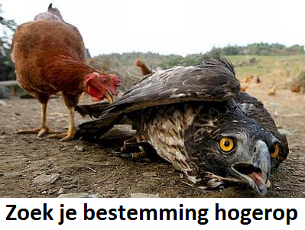

Een jonge adelaar bij de kippen

Ken je het verhaal van de jonge adelaar die lange tijd niet tot de juiste bestemming kwam. Dat is een goed voorbeeld van iemand die door emotionele beschadigingen, moedeloosheid of verslavingen niet tot zijn doel komt. De vogel op de foto moet er niet in gaan berusten, maar een hogere bestemming gaan ontdekken. Hoe zal het verlangen daarnaar kunnen worden opgewekt?

Deze roofvogel is door een boer uit de omgeving als hulpeloos jong vogeltje gevonden in de bergen. Die heeft het eenzame diertje vervolgens bij de kippen in het grote hok opgesloten. Zodoende is de opgroeiende vogel tam geworden tussen de kippen. Het dier at mee van het kippenvoer en ging zich gedragen als de kippen. Daardoor leerde hij ook niet te vliegen of te jagen naar voedsel. Het werd de verwende vogel dagelijks voorgeschoteld.

De adelaar werd steeds groter, maar bleef innerlijk zo klein en afhankelijk als een kip. Het was geen gezicht: net een puber die met peuters in een box zit. De adelaar deed nog geen vlieg kwaad. Op den duur werd hij zelfs gepest door andere kippen.

Hij had geen ruimte om zich te ontwikkelen, en hij streefde ook niet naar een hoger doel. Hij zat duidelijk op de verkeerde plaats, waar hij zijn vleugels niet kon uitslaan. Zelfs buiten het hok gedroeg hij zich nog als de scharrelende kippen, terwijl hij vleugels had om te vliegen. Hij maakte wel onbeholpen fladderende bewegingen, maar had zijn mogelijkheden nog niet ontdekt.

Toen werd de adelaar naar de bergen gebracht, waar zijn oorsprong lag. Daar ademde hij de frisse berglucht in. Hij zag ook de uitdagende omgeving, en hoorde het roepen van andere adelaars, die in de vrijheid leefden. Zijn bloed begon sneller te stromen, en er ging een tinteling door zijn lichaam. Hij zag de jongere adelaars van zijn leeftijd ontspannen zweven. Anderen maakten een duikvlucht voor een verse prooi.

Toen strekte hij zijn vleugels uit. Probeerde en probeerde…

Hij vloog op, en merkte dat hij kon vliegen.

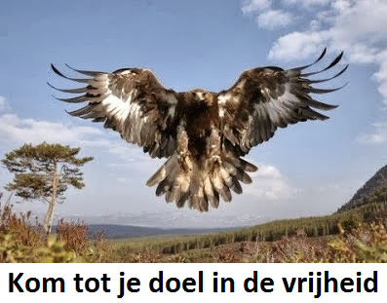

Daarna steeg de adelaar al hoger en hoger op. Hij was in zijn element op de plaats waar hij hoorde te zijn, de plaats van zijn bestemming.

En zo kwam hij tot zijn doel: een roofvogel die zichzelf zelfstandig kan voeden en ontplooien.

Galaten 5:1 leert ons: ‘Sta dan vast in de vrijheid waarmee Christus ons vrijgemaakt heeft, en laat u niet weer met een juk van slavernij belasten.’

Er is kracht voor wie de HEERE verwachten

We lezen in Jesaja 40:28-31: ‘Weet u het niet? Hebt u het niet gehoord? De eeuwige God, de HEERE, de Schepper van de einden der aarde, wordt niet moe en niet afgemat. Er is geen doorgronding van Zijn inzicht. Hij geeft de vermoeide kracht en Hij vermeerdert de sterkte van wie geen krachten heeft. Jongeren zullen moe en afgemat worden, jonge mannen zullen zeker struikelen; maar wie de HEERE verwachten, zullen hun kracht vernieuwen, zij zullen hun vleugels uitslaan als arenden, zij zullen snel lopen en niet afgemat worden, zij zullen lopen en niet moe worden.’

Het Evangelie roept je tot een heerlijk doel

Het Evangelie wordt er veel beloofd aan mensen met een geestelijk gebrek of gemis, die daarmee tot Jezus komen. Je kunt dan net als de adelaar worden losgelaten in vrijheid en tot een heerlijke bestemming komen. Je leven komt dan in de lift. Je mag het hogerop gaan zoeken! Jezus geeft ook genezing en herstel.

Opdrachten

1. Wat kun je van dit voorbeeld van de adelaar leren als je te laag over jezelf en je mogelijkheden denkt?

2. Wanneer ga je verlangen naar een hoger doel? en krijg je daarvoor de kracht?

Lezen Psalm 103:1-5

In Psalm 103 looft David zijn God. Hij getuigt in de verzen 3-5: ‘Loof de HEERE, mijn ziel, en vergeet niet een van Zijn weldaden. Die al uw ongerechtigheid vergeeft, Die al uw ziekten geneest. Die uw leven verlost van het verderf, Die u kroont met goedertierenheid en barmhartigheid, Die uw mond verzadigt met het goede, uw jeugd vernieuwt als die van een arend.’

3. Wat heb je nodig uit Psalm 103:3-5?

Hoe kun je zo vernieuwd worden?

4. Wat kun je leren van de levensvernieuwing van de adelaar?

‘Weet u het niet? Hebt u het niet gehoord? De eeuwige God, de HEERE, de Schepper van de einden der aarde, wordt niet moe en niet afgemat. Er is geen doorgronding van Zijn inzicht. Hij geeft de vermoeide kracht en Hij vermeerdert de sterkte van wie geen krachten heeft.

Jongeren zullen moe en afgemat worden, jonge mannen zullen zeker struikelen; maar wie de HEERE verwachten, zullen hun kracht vernieuwen, zij zullen hun vleugels uitslaan als arenden, zij zullen snel lopen en niet afgemat worden, zij zullen lopen en niet moe worden.’

5. Denk samen na over Jesaja 40:28-31. Wat vind je hierin bemoedigend?

Zijn kracht in mijn zwakheid

Wij kunnen zwak en uitgeput zijn. God is het Die de kracht vernieuwt. Wij kunnen falen, terwijl ons geloof het niet meer kan vasthouden. Zijn liefde laat nooit los.

6. Hoe kunnen beproevingen, pijn en moeilijke omstandigheden een goede uitwerking hebben? Heb je dat ook meegemaakt?

7. Wat spreek je aan in de tekst van Opwekking 695 (hieronder),

en wat herken je ervan in je leven?

verberg mij nu onder uw vleugels Heer.

Houd mij vast in Uw sterke hand.

Als de oceaan haar krachten toont,

zweef ik met U hoog boven de storm.
Vader, U bent sterker dan de vloed.

dan word ik stil; U bent mijn God.

vind rust mijn ziel in God alleen.

Ken Zijn kracht, vertrouw Hem en wees stil.

Afsluiten met gebed

Opdrachten les 8

Herstel bij Jezus, de goede Herder

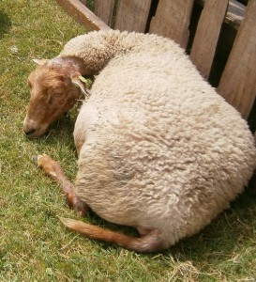

Samen lezen Psalm 23

Wat Jezus als goede herder voor ons betekent en kan doen, komt naar voren in het mooie lied van Marcel & Lydia Zimmer (in het refrein en de coupletten):

De Heer is mijn herder, Hij is alles wat ik nodig heb.
Hij brengt mij tot rust en Hij geeft nieuwe kracht.
Hij leidt mij steeds verder op de juiste weg die ik moet gaan.
de Heer is mijn herder.

Al ga ik door een donker dal, ik hoef niet bang te zijn.
Ik weet dat U mij bij zult staan. U bent heel dichtbij.

Want wat mij ook wordt aangedaan, U helpt mij telkens weer.
U geeft mij wat ik nodig heb, en nog zoveel meer.

Uw goedheid en uw liefde, Heer, volgen mij altijd.
En ik mag heel dicht bij U zijn, tot in eeuwigheid.

1. Wat spreekt je aan in deze Psalm? Waarom?

2. Herken je iets bij jezelf in het lied? Hoe dan wel?

3. Wat denk je van de tekst en uitleg hieronder over Mattheüs 9:36?

Jezus zoekt ons

Jezus is als de goede Herder op zoek naar verloren schapen. We lezen over Hem in Mattheüs 9:36: ‘Toen Hij de menigte zag, was Hij innerlijk met ontferming bewogen over hen, omdat zij vermoeid en verstrooid waren, zoals schapen die geen herder hebben.’

Derek Prince schrift erbij in zijn boekje over afwijzing: ‘Dat is nou precies, hoe jij je misschien op dit moment voelt: vermoeid, gekwetst, gefrustreerd, terneergeslagen, angstig, bezorgd of opgebrand. Jezus ziet jou, precies zoals Hij de scharen zag. En Zijn hart gaat naar je uit. Hij is bewogen met je en Hij verlangt ernaar je te genezen, daar waar je de diepste pijn hebt.’

Samen lezen Lukas 15:1-7, Johannes 10:1-18 en 10:27-29

4. Wat denk je van het verloren schaap?

5. Wat denk je van de goede Herder?

6. Waarom heb je Jezus als de goede Herder nodig?

Ben je al terug in de kudde van Jezus, de goede Herder? Denk na over de vertaalde song van Johnny Cash: BACK IN THE FOLD
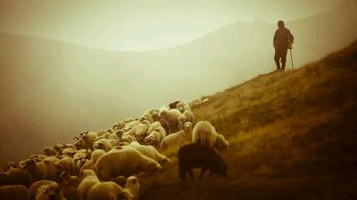
TERUG IN DE KUDDE

Heere, ik weet hoelang U op mij wachtte,

dat ik terug zou keren naar huis; want ik weet hoelang ik weg was.

Maar Heere, ik heb het niet geweten, totdat ik U uit het zicht verloor,

hoe eenzaam ik kon zijn toen ik op mijzelf was.

Er is niets triester in de hele schepping dan een geïsoleerde ziel,

verwijderd van het geluid van Gods stem.

Maar er zal geen tijd zijn voor tranen,

Heere, ik heb geboet voor mijn verloren jaren.

Alles wat ik nu wil is: te zingen en me te verblijden.

Nu ben ik terug in de kudde, terug in de kudde.

Terwijl ik weet, lieve Jezus, dat U het onder controle hebt.

Nu ik niet langer ervan gescheiden ben, ben ik heel.

Heere, het voelt zo goed om terug te zijn in de kudde!

7. Wat herken je bij jezelf in dit lied?

8. Hoe kwam je weer terug in de kudde van Jezus?

Afsluitend gebed

Opdrachten les 9

De goede Herder en de schapen

Zie op de goede Herder!

Lees Johannes 10:1-18, 27-30

Jezus is de goede Herder. Hij heeft Zichzelf als het Lam van God heeft opgeofferd om voor de gelovigen de goede Herder te kunnen zijn. Zie dan toch gelovig op Jezus! Hij zegt in Joh.10:11 over Zichzelf: ‘Ik ben de goede Herder; de goede herder geeft zijn leven voor de schapen.’ In vers 15 geeft Hij aan: ‘En Ik geef Mijn leven voor de schapen.’ Vanuit de grondtekst staat er dat Hij Zijn leven aflegt en inzet voor de schapen.

Wil je worden bevrijd van je zonden, je innerlijke pijn en al je zorgen? Jezus heeft het voor zondaren weggedragen en het is met Hem aan het kruis genageld. Bij onze Heiland is er vergeving en genezing.

De goede Herder accepteert vermoeide schapen

Weggejaagde en verstrooide schapen hebben behoefte aan een herder die ze opzoekt. Daartoe is Jezus ook op aarde gekomen.

In Matth. 9:35-36 lezen we over onze Herder en Heiland: ‘En Jezus trok rond in al de steden en dorpen en gaf onderwijs in hun synagogen, en Hij predikte het Evangelie van het Koninkrijk en genas iedere ziekte en elke kwaal onder het volk. Toen Hij de menigte zag, was Hij innerlijk met ontferming bewogen over hen, omdat zij vermoeid en verstrooid waren, zoals schapen die geen herder hebben.’

Hierbij wordt de sterkste uitdrukking voor medelijden in het Grieks gebruikt. Volgens de Studiebijbel wordt (in de Bijbel) ‘gezegd dat Jezus Zich ontfermde over pijn en ziekte, over lijdende en bezeten mensen, over treurende en hongerende en over eenzame en verdwaalde mensen’.

Vanuit het Grieks lezen we in Matth.9:36 dat deze mensen als schapen zonder herder waren, die waren afgemat (en afgetobd) en neergeworpen. Afgemat betekent vanuit het Griekse grondwoord: zonder kracht, zwak, vermoeid zijn. Voor afgetobd wordt gebruikt ‘eskulmenoi’ (voortgejaagd) wat ook weer betekent ‘gevild zijn, gewond zijn, geplunderd zijn en vermoeid zijn’. Voor neergeworpen mag je onder meer vertalen ‘aan de kant geworpen’.

Derek Prince schrift erbij in zijn boekje over afwijzing: ‘Dat is nou precies, hoe jij je misschien op dit moment voelt: vermoeid, gekwetst, gefrustreerd, terneergeslagen, angstig, bezorgd of opgebrand. Jezus ziet jou, precies zoals Hij de scharen zag. En Zijn hart gaat naar je uit. Hij is bewogen met je en Hij verlangt ernaar je te genezen, daar waar je de diepste pijn hebt.’

Ben je een verloren of gevonden schaap?

Je kunt ‘het zwarte schaap’ van de familie zijn, en zelf het zwarte lammetje. Je hebt dan het gevoel dat je er niet bij hoort. Je wordt emotioneel afgewezen en verstoten. Je telt eigenlijk niet mee. Als een weggedreven schaapje schuifel je dan weg uit de kudde. Hier en daar krijg je nog een duw of een stoot. Je voelt je steeds meer uitgestoten uit het gezin of maatschappij,. Je past niet meer in het paadje dat ze lopen.

We lezen in Ezechiël 34:15-16 van God, Die als de goede Herder over deze schapen uitspreekt: ‘Ik zal zelf Mijn schapen weiden en Ik zal ze zelf doen neerliggen, spreekt de Heere HEERE. Het verlorene zal Ik zoeken, het afgedwaalde zal ik terugbrengen, het gebrokene zal Ik verbinden, en het zieke zal Ik versterken.’ Jezus heeft laten zien dat Hij de goede Herder voor Zijn schapen is.

1. Hoe zie jij jezelf? Wat geldt voor jouw persoonlijk het meest?

Zet de 26 typeringen voor jezelf op de goede volgorde. Wat het meest voor jou geldt bovenaan. (Je kunt het gemakkelijk aangeven door bijvoorbeeld 1P, 2R, 3W, 4X, enz. op een rij onder elkaar te zetten.)

De tien bovenste en de tien onderste (die niet voor jou gelden) zeggen iets over je geestelijk leven en over hoe je jezelf ziet.

HOE ZIE JIJ JEZELF:

A. Als een verloren schaap. B. Als een afgedwaald schaap.

C. Als een dwaalziek schaap. D. Als een zwak schaap.

E. Als een beschadigd en verwond schaap. F. Als een verdrietig schaap

G. Als een zielig schaap. H. Als een veracht schaap.

I. Als een schuw schaap. J. Als een verlegen schaap.

K. Als een onkundig schaap. L. Als een eigenwijs en dwars schaap.

M. Als een koppig en hardnekkig schaap. N. Als een zondig schaap.

O. Als een vernederd schaap. P. Als een behoeftig schaap.

Q. Als een afhankelijk schaap. R. Als een vertrouwend en gelovig schaap.

S. Als een toegewijd schaap. T. Als een volgzaam en gehoorzaam schaap.

U. Als een bevrijd en vrij schaap. V. Als een geliefd en verliefd schaap.

W. Als een tevreden schaap. X. Als een gelukkig schaap

Y. Als een zeker beveiligd schaap. Z. Als een bewogen en liefdevol schaap.

2. Waarom heb je deze tien typeringen voor jezelf bovenaan gezet?

3. Waarom gelden de laatste tien typeringen niet voor jou?

4. Welke zinnen spreken je bijzonder aan in het lied

‘Zijn liefde zocht mij en Zijn bloed dat kocht mij’? Waarom?

Zijn liefde zocht mij teder, Hij riep mij dag en nacht.

Hij vond en trok mij weder, uit duivels zondemacht.

Hij legde me op Zijn schouders neer en bracht mij tot de kudde weer.

Hij reinigde mijn wonden, Hij stilde al mijn pijn,

zodat nu al mijn zonden, door Hem gewassen zijn.

‘k Heb vrede en blijdschap in mijn hart, want Jezus droeg voor mij de smart.

Om voor mijn schuld te boeten, verdroeg Hij smaad en hoon.

Verwond aan hand en voeten, op ‘t hoofd een doornenkroon.

En Hij die mij het leven gaf, droeg ook voor mij der zonden straf.

Refrein:

Ja, Zijn liefde zocht mij en Zijn bloed dat kocht mij.

Door genade ben ‘k een kind van God. (2x)

Opdrachten over de goede Herder en Zijn schapen

Lees voor de volgende opdrachten eerst Johannes 10:1-18, 27-30

en Psalm 23

5. Welke teksten hieruit spreken je bijzonder aan? Waarom?

6. Wat spreekt je persoonlijk het meeste aan bij de goede Herder

in Johannes 10?

7. Hoe kun je door de Deur binnengaan, behouden worden

en weide vinden? (zie Joh.10:9).

8. Weet je al wat de goede Herder voor jou betekent? Wil je dat vertellen?

Ga nu in gebed, om te belijden en te danken.

Opdrachten Les 10.

Liefde en acceptatie

We hebben licht en liefde nodig

De liefde van God komt in het Evangelie tot je, lokt je aan en maakt je actief. Je kruipt dan naar het licht en de warmte toe.

Een gelovige is als een klein klimplantje. Klimplantje Geloof heeft het hout nodig om omhoog te kunnen klimmen uit het stof. Wat is het klimplantje waard zonder licht en houvast? Je hebt houvast, licht en liefde nodig in je leven!

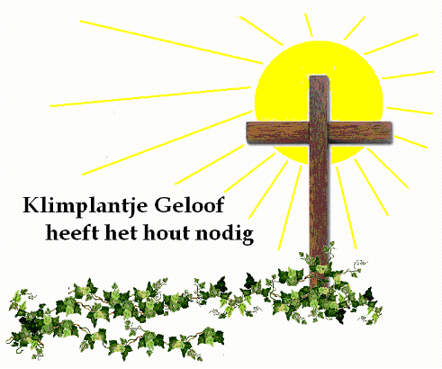
Ben je ook als zo’n klimplantje?
Klem je dan maar vast aan het ruwhouten kruis!

Jezus straalt de liefde, het licht en de warmte van God uit. Gods liefde komt vanuit het Evangelie van het kruis naar je toe.

Door de liefde van Jezus word je gevangen! Hij accepteert je. Als je tot Hem komt, wijst Hij je niet af. Door Zijn liefde worden de wonden van afwijzing genezen.

- Wat kun je leren van de afbeelding en de tekst van het zonlicht, het kruis en het klimplantje?

Door het licht en de liefde van Jezus wordt onze liefde opgewekt, en herkennen wij ons in het lied van Tim Hughes (vert. Peter van Essen):

Licht van de wereld, U scheen in mijn duisternis;

Nu mag ik zien wie U bent.

Liefde die maakt, dat ik U wil kennen Heer, bij U wil zijn elk moment.

Liefde, licht en waarheid komen tot ons vanaf het kruis, waar Jezus de weg naar het eeuwige geluk heeft geopend. Voor geestelijk herstel moeten we elkaar brengen aan de voet van het kruis, waar Gods licht en liefde schijnen.
Laat de volgende tekst uit Opwekking 334 maar eens op je inwerken: (Gemaakt door Graham Kendrick. Ned. Vert. K. Stelma.)
Heer, Uw licht en Uw liefde schijnen;
waar U bent zal de nacht verdwijnen.
Jezus, licht van de wereld, vernieuw ons,
levend woord, ja Uw waarheid bevrijd ons.
Schijn in mij, schijn door mij.
Heer, ik wil komen in Uw nabijheid,
uit de schaduwen in Uw heerlijkheid.
Door het bloed mag ik U toebehoren.
Leer mij, toets mij, Uw stem wil ik horen.
Schijn in mij, schijn door mij.
(refrein)
Kom, Jezus kom, vul dit land met Uw heerlijkheid.
Kom, Heilige Geest, stort op ons Uw vuur.
Zend Uw rivier, laat Uw heil heel de aard vervullen.
Spreek, Heer, Uw woord, dat het licht overwint.

2. Welke uitwerking heeft het Licht en de liefde van Jezus?

Jezus leert ons in Joh.12:46: ‘Ik ben een licht, in de wereld gekomen opdat ieder die in Mij gelooft, niet in de duisternis blijft.’
Zijn licht en liefde werken wat uit, zoals ook Opwekking 595 verwoordt:

‘Licht van de wereld, U scheen in mijn duisternis;

Nu mag ik zien wie U bent.

Liefde die maakt, dat ik U wil kennen Heer,

Bij U wil zijn elk moment.’

3. Waardoor kunnen en zullen we het Licht in ons hart toelaten?

Ontvang het Licht

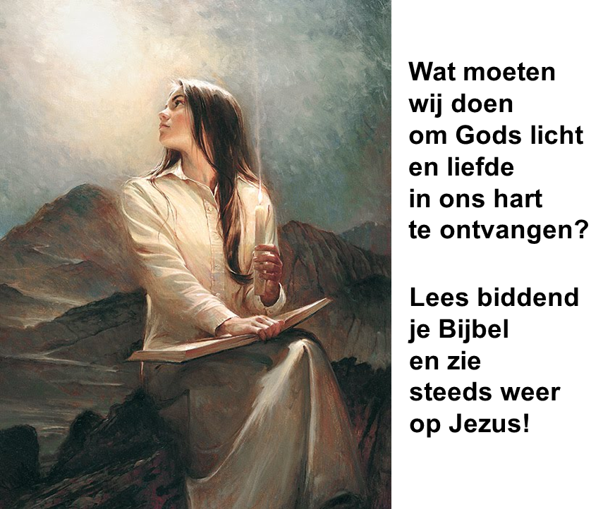

Je ziet op de afbeelding dat het meisje al een kaars heeft aangestoken, om het Woord van God te bestuderen. Ze gebruikt de middelen die nodig zijn om het Licht der wereld te vinden. Ze heeft een hart dat verlangt naar het contact met God. Hij heeft Zich geopenbaard in Zijn Woord. Als je daar biddend en vertrouwend in zoekt, zul je de redding in Jezus ook vinden. Dat wordt ons beloofd in het Woord van God.

4. Wat kun je leren van de afbeelding en tekst hierboven?

In Opwekking 418 zie je wat het licht en de liefde van God met je kunnen doen. Denk na over deze zinnen:

‘Als ik opzie naar Uw heiligheid, mij verbaas over Uw lieflijkheid,
dan vervagen de dingen rondom mij door Uw helder licht.

Als ik vreugde vind heel dicht bij Uw hart,

als Uw liefde mijn wil heeft omvat,
dan vervagen de dingen rondom mij door Uw helder licht.’

5. Welke uitwerking kan het heldere licht van God in je leven hebben? Herken je jezelf in de woorden van Opwekking 418 hierboven? Wat is jouw ervaring?

De onweerstaanbare kracht van het Licht

Door de kracht van Gods licht en liefde worden we verlicht, verwarmd en vernieuwd. We zien het ook bij de uitwerking van het zonlicht in de natuur. Sommige bloemen gaan open door het zonlicht. Ze lijken in het donker van de nacht wel te slapen.

Zo is het ook bij ongelovige mensen. Zij zijn geestelijk dood in hun duistere zonden. Zij worden in Efeze 5:14 opgeroepen: ‘Ontwaak, u die slaapt, en sta op uit de doden, en Christus zal over u lichten.’

Het licht en de gesloten bloem

God komt met Zijn licht en liefde tot een hart dat voor Hem gesloten is. Waardoor gaat ons hart dan open? Denk eens aan een gesloten bloem en het zonlicht. Hieronder zie je een zonnebloem die zich helemaal heeft geopend:

Dit is een mooi voorbeeld van een gesloten hart dat gaat beseffen dat hij iets buiten en boven hem nodig heeft. Ons verlangen moet worden gewekt naar iets hogers.

Door het Woord van God en de werking van de Heilige Geest gaan we dat inzien. Wij gaan dan reageren op het licht en de liefde van God.

6a. Een bloem gaat ‘s morgens open: doet de zon dat, of de bloem?

6b. Wie opent ons hart voor het licht en de liefde van God?

Wie is Jezus voor ons?

lezen: Johannes 8:31-36 en 14:6

Jezus Christus is het Licht der wereld. (Zie Joh.8:12, 9:5, 12:35-36, 46.) Hij is ook de Weg, de Waarheid en het Leven (Joh.14:6). Door Hem te kennen, leren we ook het Licht en de Waarheid kennen. De waarheid maakt ons vrij (Joh.8:31-32).

7. Wie is Jezus voor jou? Geef het eens aan in enkele zinnen?

Open de deur van je hart voor het bevrijdende werk van Jezus Christus. Hij wil Heer en Meester zijn in ons leven!

Denk eens na over: Johannes 8:12, 12:35-36 en 46

Jezus Christus is het Licht der wereld. (Zie Joh.8:12, 12:35-36, 46.) Als je oprecht tot overgave aan Jezus Christus bent gekomen, mag je met Hem in het licht wandelen.

8. Hoe kun je met Jezus in het licht blijven wandelen?

Afsluiten met gebed

